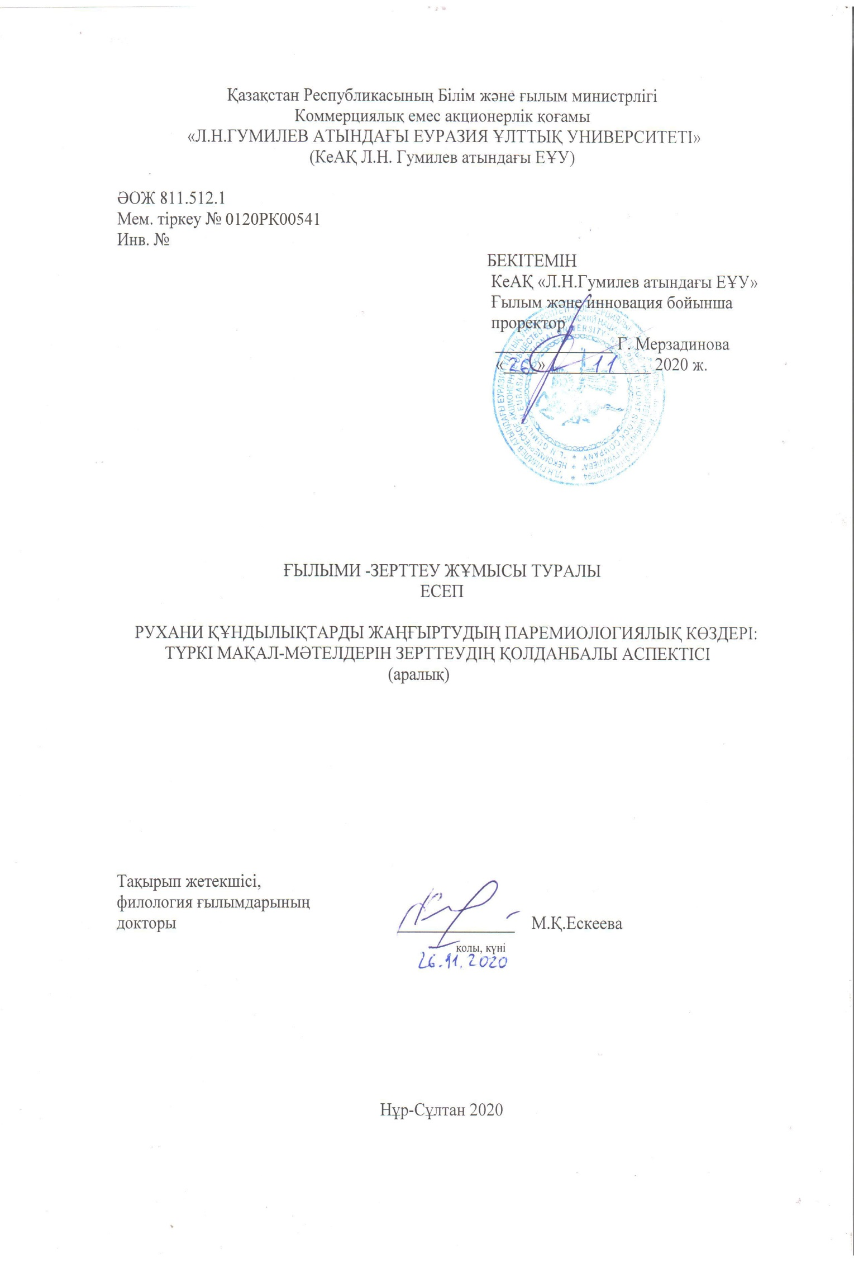
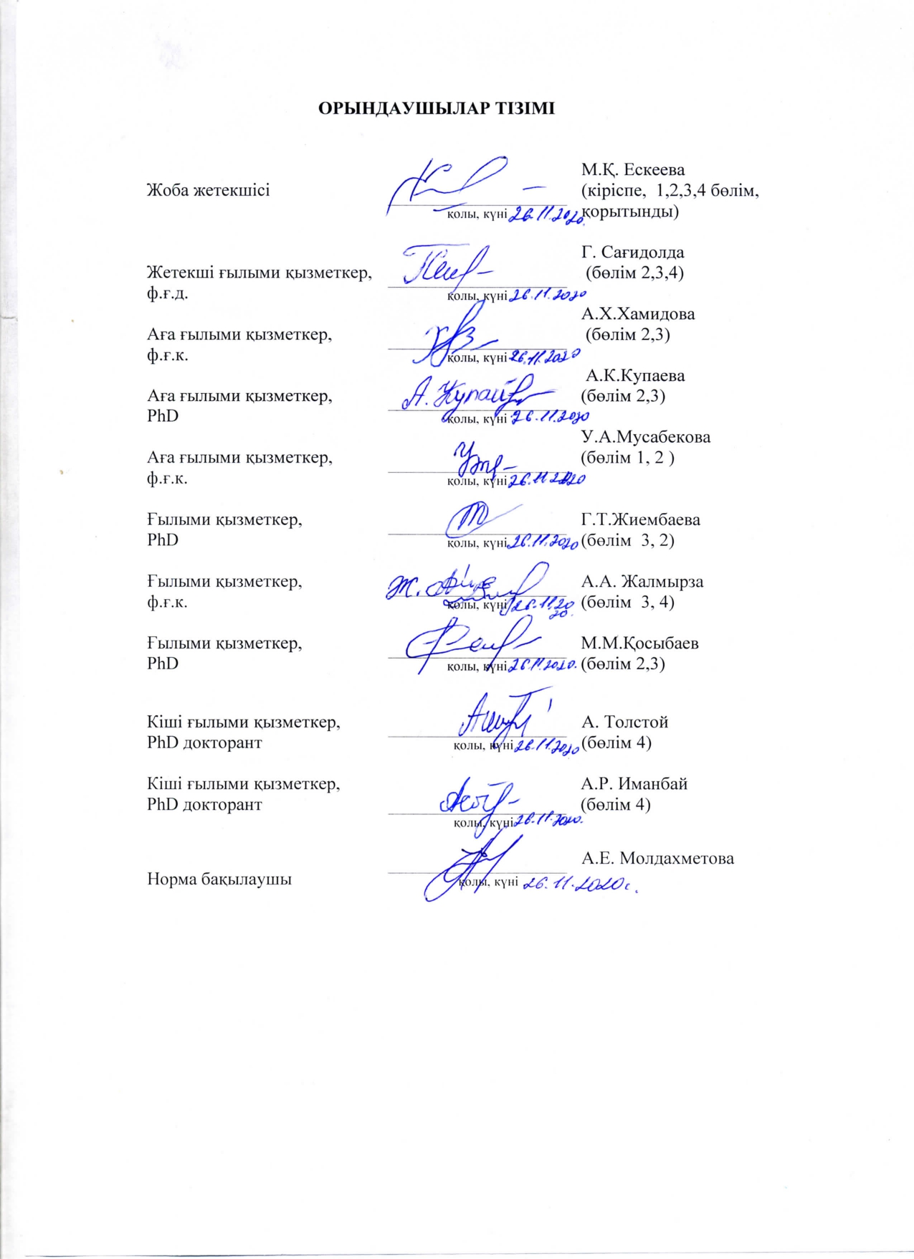РЕФЕРАТ

Есеп 44 б., 31 дереккөз, 2 қосымша.
ТҮРКІ ТІЛДЕРІ, ТҮРКІ ТІЛ БІЛІМІ, МАҚАЛ-МӘТЕЛ, САЛЫСТЫРМАЛЫ-ПАРЕМИОЛОГИЯЛЫҚ СӨЗДІК, ҰЛТТЫҚ САНА, РУХАНИ-МӘДЕНИ ИНТЕГРАЦИЯ, ТҮРКІ ӨРКЕНИЕТІ
Түркі паремиясын салыстырмалы тұрғыдан зерттеп, қазақ және басқа түркі тілдеріндегі мақал-мәтелдердің салыстырмалы сөздігін түзу – ұлттық құндылықтарды жаңғыртып, түркі әлемінің ынтымақтастығын арттыруға ықпал ететін өзекті мәселе.
Зерттеу нысаны: түркі тілдеріндегі мақал-мәтелдер.
Мақсаты – мақал-мәтелдерді рухани құндылықтардың лингвифилософиялық тұжырымдамасы тұрғысынан зерттеп, түркі тілдерінің салыстырмалы-паремиялогиялық сөздіктерін әзірлеудің ғылыми-методологиялық негіздемесін жасау. Түркі мақал-мәтелдерінің қорын жинақтап, қазіргі түркі тілдерінің екітілді салыстырмалы-паремиологиялық сөздіктерін құрастыру. Әдістемесі: салыстырмалы-сипаттамалы әдіс, жинақтау, лингвистикалық сұрыптау, жүйелеу, модельдеу, сипаттау тәсілдері; лексика-семантикалық талдау, танымдық-логикалық талдау амалдары, лексикографиялық тәсілдер. Мақал-мәтелдер құрылымдық және антропоөзектік зерттеу парадигмаларының сабақтастығында зерттеледі.
Нәтижесі мен жаңалығы: түркі тілдерінің екі тілді үш салыстырмалы-паремиологиялық сөздігі құрастырылады. «Мәңгілік Ел» идеясы мен «ұлттық код» ұғымының паремиологиялық негіздері жалпытүркілік деңгейде алғаш рет арнайы зерттелуі, түркі тілдері бойынша салыстырмалы-паремиологиялық сөздіктер құрастырудың теориялық-методологиялық негіздемесінің бірінші рет әзірленуі Жобаның ғылыми жаңалығын сипаттайды. Қолданылу саласы: гуманитарлық ғылымдар; қазақ филологиясы, түркітану мамандықтарының білім алушылары; көпшілік қауым. Түркітілдес мемлекеттерде ғана емес басқа да шетелдің жоғары оқу орындарында түркология бойынша дәрістер оқылуы сұраныстың әлемдік деңгейін айқындайды.
Ғылыми зерттеу нәтижелерін түркі (қазақ, қарақалпақ, қырғыз, өзбек т.б.) филологиясы білім бағдарламаларын жүзеге асыруда пайдалануға болады. Сөздіктерде түркі паремияларының мағынасы мен қолданылу жағдайы, сөзбе сөз аудармасы, баламалары ағылшын, орыс тілдерінде де берілуі әлеуметтік сұраныстың ауқымдылығын көрсетеді. Бұл жұмыстың экономикалық тиімділігі мен маңызын айқындайды. Нысанды зерттеудің болашағы. Болашақта қазақ тілі мен басқа да түркі тілдерінің салыстырмалы-паремиологиялық сөздіктері дайындалады.
РЕФЕРАТ

Отчет 44 с., 31 источн., 2 прил.
ТЮРКСКИЕ ЯЗЫКИ, ТЮРКСКОЕ ЯЗЫКОЗНАНИЕ, ПОСЛОВИЦЫ И ПОГОВОРКИ, СРАВНИТЕЛЬНО-ПАРЕМИОЛОГИЧЕСКИЙ СЛОВАРЬ, НАЦИОНАЛЬНОЕ СОЗНАНИЕ, ДУХОВНО-КУЛЬТУРНАЯ ИНТЕГРАЦИЯ, ТЮРКСКАЯ ЦИВИЛИЗАЦИЯ
Сравнительное изучение тюркской паремии и составление сравнительного словаря пословиц и поговорок на казахском и других тюркских языках является актуальной проблемой, способствующей возрождению национальных ценностей и укреплению сотрудничества тюркского мира.
Объект исследования: пословицы и поговорки в тюркских языках.
Цель – изучение пословиц и поговорок с точки зрения лингвофилософской концепции духовных ценностей и создание научно-методической базы для разработки сравнительно-паремиологических словарей тюркских языков. Составление фонда тюркских пословиц и составление двуязычных сравнительных и паремиологических словарей современных тюркских языков. Методы: сравнительно-описательный метод, методы обобщения, лингвистическая анализ, систематизация, моделирование, метод описания; лексико-семантический анализ, методы познавательно-логического анализа, лексикографические подходы. Пословицы и поговорки будут изучены в преемственности парадигм структурного и антропоцентрического исследований.
Результаты работы и их новизна: впервые будет составлен двухъязычных сравнительно-паремиологических словаря тюркских языков. Изучение на общетюркском уровне паремиологических основ идеи «Мәңгілік Ел» и понятия «национальный код», создание теоретико-методологической основы составления сравнительно-паремиологических словарей по тюркским языкам, характеризует научную новизну проекта. Область применения результатов: гуманитарные науки; обучающиеся по специальностям казахская филология и тюркология. Чтение лекции по лингвистической тюркологии не только в тюркских странах, но и в вузах других стран ближнего и дальнего зарубежья определяет социального спроса на мировом уровне.
Результаты научных исследований могут быть использованы при реализации образовательных программ тюркской (казахская, каракалпакская, киргизская, узбекская и др.) филологии. Уровень социального спроса определяет экономическую эффективность и значимость работы. Перспектива о развитии обьекта исследовании. В дальнейшем будут подготовлены сравнительно-паремиологические словари казахского и других тюркских языков.
МАЗМҰНЫ

ҚЫСҚАРТУЛАР МЕН БЕЛГІЛЕУЛЕР ТІЗІМІ.........................................................................6
КІРІСПЕ..........................................................................................................................................7
ҒЫЛЫМИ-ЗЕРТТЕУ ЖҰМЫСЫ ТУРАЛЫ НЕГІЗГІ БӨЛІМ.................................................9
1 Түркі паремиясының тарихи бастаулары ................................................................................9
2 Түркі паремияларын салыстырмалы тұрғыдан зерттеудің ғылыми-әдіснамалық
негіздері .....................................................................................................................................13
3 Түркі тілдеріндегі мақал-мәтелдерді зерттеудің лингвофилософиялық тәсілдемесі........20
4 Түркі тілдерінің салыстырмалы-паремиологиялық сөздіктерін құрастырудың принциптері................................................................................................................................23
ҚОРЫТЫНДЫ.............................................................................................................................34
ПАЙДАЛАНЫЛҒАН ДЕРЕККӨЗДЕР ТІЗІМІ.........................................................................35
ҚОСЫМША А Күнтізбелік жоспар...........................................................................................37
ҚОСЫМША Б 2020 жылғы жарияланымдар............................................................................44

ҚЫСҚАРТУЛАР МЕН БЕЛГІЛЕУЛЕР ТІЗІМІ

ҒЗЖ туралы есепте мынадай шартты белгілер мен қысқартулар қолданылады:

башқ.  БҚ |  | башқұрт тiлi  Білгеқаған ескерткіші
қаз. |  | қазақ тiлi
ққалп. |  | қарақалпақ тiлi
қырғ. |  | қырғыз тiлi
тат.  түрк |  | татар тiлi  түрік тілі
өзб. |  | өзбек тілі
КТү. |  | Күлтегiн, үлкен жазба
ДЛТ |  | Диуани луғат-ит түрк
ҚБ |  | Қудатғу біліг
ҺХ. |  | Һибат-ул хакайқ

КІРІСПЕ

Түркі халықтарының рухани-мәдени ынтымақтастығын нығайтудың, жалпытүркілік ортақ мүддеге жұмылдырудың, ортақ құндылықтарға құрметпен қарайтын ұрпақ қалыптастырудың басты тетігі – түркі тілдері. Мақал-мәтелдер халықтың рухани мәдениеті мен өмірлік ұстанымдарын айқындайтын лингвистикалық бірліктер қатарынан орын алады. Елбасы Н.Ә.Назарбаев өзінің «Болашаққа бағдар: рухани жаңғыру» атты тұғырнамалық құжатында «...қоғамның өзінің тамыры тарихының тереңінен бастау алатын рухани коды болады. Жаңа тұрпатты жаңғырудың ең басты шарты – сол ұлттық кодыңды сақтай білу» [1] деп атап көрсетуі де ұлттық құндылықтарды ұрпақ санасына сіңірудің айрықша маңыздылығын көрсетеді. Қазақ халқының рухани мәдениеті жалпытүркілік рухани-мәдени құндылықтармен сабақтастықта дамығаны белгілі. Сондықтан рухани жаңғырудың ұлттық «дәнін» паремиялардың этномәдени мазмұны негізінде, жалпытүркілік континуумда саралау өзекті мәселе болып табылады.
Түркі мақал-мәтелдерін жан-жақты зерттеу, түркі паремиографиясын дамыту түркі тілдерінің көркемдік деңгейін, функционалдық әлеуетін арттырудың, жалпытүркілік сананы жаңғыртудың лингвистикалық базасы, лингвистикалық тетігі қызметін атқарады. Қазақ және басқа түркі тілдеріндегі мақал-мәтелдердің салыстырмалы сөздігін түзу – ұлттық құндылықтарды жаңғыртып, түркі әлемінің рухани-мәдени бірлігін арттырумен қатар, түркі паремиялогиясының қолданбалы аспектісін дамытуға да елеулі үлес қосады. Бұл жүзеге асырылып отырған Жоба тақырыбының ұлттық және халықаралық деңгейдегі маңыздылығын сипаттайды. Осыған орай, Жобаға мынадай мақсат қойылды: мақал-мәтелдерді рухани құндылықтардың лингвифилософиялық тұжырымдамасы тұрғысынан зерттеп, түркі тілдерінің салыстырмалы-паремиялогиялық сөздіктерін әзірлеудің ғылыми-методологиялық негіздемесін жасау. Түркі мақал-мәтелдерінің қорын жинақтап, қазіргі түркі тілдерінің екітілді салыстырмалы-паремиологиялық сөздіктерін құрастыру.
«Мәңгілік Ел» идеясы мен «ұлттық код» ұғымының паремиологиялық негіздері жалпытүркілік деңгейде алғаш рет арнайы зерттелуі, түркі тілдері бойынша салыстырмалы-паремиологиялық сөздіктер құрастырудың теориялық-методологиялық негіздемесінің бірінші рет әзірленуі Жобаның ғылыми жаңалығын сипаттайды. Қазақстанның ұлттық идеясын дамытудың, қоғамның рухани тұтастығын арттырудың паремиологиялық негіздерін жалпытүркілік континуумда анықтауға бағытталған қазақ және басқа түркі мақал-мәтелдерінің салыстырмалы-түсіндірме сөздігінің алғаш рет дайындалуы Жобаның отандық және жалпытүркілік гуманитарлық білім кеңістігіндегі қолданбалы бағыттағы жаңалығын айқындайды.
Жобаның мақсат-міндеттеріне сәйкес интегративті түркологиялық әдіснаманы құрайтын пәнаралық сабақтастық ескеріліп, жобаны тиімді әрі оңтайлы жүзеге асырудың барлық мүмкіндіктері қарастырылды. Түркі тілдеріндегі мақал-мәтелдер біртұтас паремиологиялық жүйе ретінде қарастырылып, түркі мақал-мәтелдерін салыстырмалы-синхрониялық тұрғыдан зерттеу, салыстырмалы түркі паремиографиясын құрастыру метрологиялық тұрғыдан негізделді.
Осы есептің 1-қосымшасында келтірілген Күнтізбелік жоспар бойынша есепті аралықта жоба бойынша мынадай міндеттерді шешу көзделді:
- түркі паремияларын салыстырмалы тұрғыдан зерттеудің ғылыми-әдіснамалық негіздерін анықтау;
- түркі тілдерінің салыстырмалы-паремиологиялық сөздіктерін құрастырудың принциптерін айқындау;
- мақал-мәтелдердің сөзтізбесін дайындау.
Жоба жоспарының І кезеңіндегі міндеттердің шешілуі, негізінен мақал-мәтелдерді зерттеудің маңызын көрсетуге; түркі мақал-мәтелдерінің тарихи бастауларына, қазақ (түркі) паремиясының зерттелу тарихына шолу жасауға; салыстырмалы түркі паремиологиясының ғылыми-әдіснамалық негіздерін саралауға; мақал-мәтелдердің салыстырмалы сөздіктерін жасаудың тиімді әдістері мен ұстанымдарын анықтауға; тілдік материалдар жинауға бағытталды. Бұл мәселелер жоба жектекшісі мен мүшелерінің үстіміздегі жылы жарияланған және ғылыми басылымдар тарапынан қабылданған (жыл соңына дейін жарияланатын) ғылыми мақалаларында көрініс тапты, жарияланым тізімі 2- қосымшасында берілді. Әлемдік пандемияға байланысты, көрші түркі мемлкеттеріне жоспарлаған ғылыми іссапарларды жүзеге асыруда қиындықтар туындауда. Бұл жоба нәтижесіне кері әсерін тигізбейді, тілдік материал жинау жазба дерекөздер (мақал-мәтелдер жинағы, көркем әдебиет, мерзімдік баспасөз т.б.) негізінде жүргізілуде.
Қазақ халқының сан ғасырлық дәстүрі мен руханиятының тілдегі көрінісі ретінде ұрпақтан-ұрпаққа жалғасып келе жатқан паремиялар халықтың жасампаздық рухын, қазақы болмыстың даралығын, өзіндік рухани-мәдени келбетін айқындайды. Қазақ мақал-мәтелдерінің шынайы табиғаты, семантикалық ерекшеліктері мен мазмұн-идеясы жалпытүркілік паремиологиялық жүйемен сабақтастықта анықталады.

ҒЫЛЫМИ-ЗЕРТТЕУ ЖҰМЫСЫ ТУРАЛЫ НЕГІЗГІ БӨЛІМ
1 Түркі паремиясының тарихи бастаулары
Халықтың дүниетанымдық ерекшеліктерін, өмірлік ұстанымдарын сипаттайтын тілдегі паремиологиялық жүйе тегі бір түркі халықтарының рухани-мәдени құндылықтарымен тығыз сабақтастықта қалыптасып, дамыды, олардың мазмұнында халықтың тұтас өмірі мен тәжірибесі жинақталған. Тарихи жағдайға байланысты бір негізден тараған түркі халықтарында әртүрлі әлеуметтік-экономикалық, демографиялық және тілдік жағдаяттар қалыптасты. Жекелеген түркі тілдері өзінің даму барысында лексикалық қорын жаңартып, байытып отыруы заңдылық. Әрбір түркі тілдерінің даму ерекшеліктеріне байланысты әр тілдегі мақал-мәтелдердің өзіндік ерекшеліктері болуы да табиғи лингвистикалық құбылыс. Бұл негізінен мақал-мәтелдер құрамындағы сөздердің тұлғалық ерекшеліктерінен, паремиялардың сыртқы құрылымынан аңғарылады. Ал түркі мақалдарының жалпы мазмұны, ішкі құрылымы көп өзгерістерге түспеген. Бұл бір негізден тараған түркі халықтарының жалпытүркілік рухани-мәдени құндылықтарының тұрақтылық деңгейінің жоғарылығын, жалпытүркілік сананың беріктігін айқындайды.
Ауыз әдебиеті жақсы дамыған түркі халықтары тіліндегі паремиялардың қалыптасу тарихы да тереңнен бастау алатыны белгілі. Дегенмен, тілдік деректерді зерттеуде зерттеу нысанына алынған тілдік бірліктердің хатталуы, жазба түрде тіркелуі ғылым үшін аса маңызды. Осы тұрғыдан алғанда, түркі мақал-мәтелдерінің тарихи бастауларын, ортақ негіздерін түркі жазба ескерткіштері тілінде тіркелген мақал-мәтелдермен байланыстырамыз.
VІ-VІІІ ғасырларда хатқа түскен Орхон, Енисей, Талас көне түркі жазба ескерткіштері тілінде де тұжырымдамалық сипаттағы тұрақты оралымдар кездеседі. Ата-баба рухы сақталған жазба мұралар тіліндегі паремиялық бірліктердің мән-мағынасы да әртүрлі өмірлік жағдаятты қамти отырып, қазіргі түркі мақал-мәтелдерімен сабақтасып жатыр. Мысалы, Білге қаған ескерткішіндегі Bir kisi jaŋïlsar oγušï bodunï besükiŋe tegi qïtmaz БҚ «Бір кісі жаңылса, иелігіндегі халқы бесігіне дейін /бесіктегі ұрпақтарына дейін/ құтылмас еді» [2, б.197] деген сөйлем қаз. -Ел болам десең, бесігіңді түзе; қырғ. - Бешиги оңбой, эл болбос деген аталы сөзбен үндесіп жатыр. Күлтегін жазбасындағы Kisi oγlï qop ölgeli törimis КТү. 50 «Адам баласының бәрі өлгелі туған» [3, б.182] деген сөйлем түркілер дүниетанымында өмірдің жалғандығы мен өлімнің ақиқаттығы жайлы нақтылы түсінік-пайымның қалыптасқанын айқындайды. Бұл тұжырым қаз. -Өзекті жанға – бір өлім; қырғ. -Тирүге – бир өлүм, тат. -Үзәклегә үлем бер мәтелінің мазмұнынан көрініс береді. Көне түркі тіліндегі Yraq erser jablaq aγï birür, Jaγuq erser edgü aγï birür «Жырақ кетсең жаман қазына берер, жақын жүрсен жақсы қазына берер» [3, б.176] қаз. -Өзге елде сұлтан болғанша, өз еліңде ұлтан бол; ққалп. -Атажурттың топырағы да алтын, жат журттың алтыны да қум; қырғ. -Эл – ыйык. Элден чыккан суюк; тат. -Ил белән кара көн бейрәм, илсез жирдә бейрөм кара төн; өзб. -Yoridan ayrilga yetti yil yig‘lar, Yurtidan ayrilgan o‘lguncha yig‘lar; Yo‘ldan chiqsang chiq, eldan chiqma т.б. паремияларынының мазмұндық идеясымен сабақтасып, жалпытүркілік патриотизмді сипаттайды. Тарихи-хронологиялық дәуірлеу бойынша ерте орта ғасыр кезеңіне жататын Орхон, Енисей, Талас ескерткіштері терең тамырлы түркілердің әлі толық ашылмаған сақтарға дейінгі және сақ дәуіріндегі «мəдени-лингвистикалық субстраттар» мен қазіргі түркі мәдениетін сабақтастырушы алтын көпір қызметін атқаратынын ескерсек, көне түркі тіліндегі тұжырымдамалық нақыл сөздердің деректік маңызы тереңдей түседі.
Кейінгі орта ғасырдағы түркі жазба ескерткіштерінде тілінде мақал-мәтелдердің мол қоры сақталған. ХІ-ХY ғасыр түркілерінің де басты мүддесі адамгершілігі жоғары, білімді, өнерлі, халық мүддесін ойлайтын ұрпақ қалыптастыру болғанын ескерткіштер тіліндегі паремиялардың мазмұнынан аңғарамыз. Жалпытүркілік паремиялогиялық жүйенің семантикалық өзегі адам мен қоғамның, адам мен табиғаттың қарым-қатынасына негізделе отырып, кемел тұлғаны қалыптастыратын рухани дүниеге айырықша мән беріледі, жалпы идеясы жағымсыз әдеттер мен қасиеттерден аулақ болуға, барлық жағдайда адамгершілікті сақтауға үндейді.
Ұрпағының адамгершілік қасиеті жоғары, білімді, бақытты болуын қалаған бабалардың даналық сөздері бүгінгі қоғам үшін де аса маңызды. Кейінгі орта ғасыр түркілері тіліндегі мақақал-мәтелдердің негізгі мазмұны қазіргі түркі тілдеріндегі паремияларда да толық сақталған. Мысалы: Ermegüke ešik art bolur ДЛТ I `Еріншекке есік те жүк болар`[4, б.42]; қаз. -Еріншектің ісі екі -Еріншектің ертеңі бітпес; түрк. -Tembele iş buyur sana akıl öğretsin. Üşengeç bir işi iki defa yapar; қырғ. -Жалкоого иш буйурсан, өзүнө акыл үйрөтөр; өзб. -Tambalga iş buyursan, atan dek nasihat beradi -Erinçok ikki işlar -Erinçoknin ertanı bitmaydi; тат. -Ялкавга йомыш кушсан, ул синә акыл бире -Ириншек ики ишлер т.б.
Орта ғасыр ескрткіштері тіліндегі Kiče yatsa kič yat yana erte tur, Yatïp erte kopgan qutïn arturur ҚБ `Кештеу жатып, ерте тұрып жүргейсің, Ерте тұрсаң ырыс артар – білгейсің` [5, б.204] мақалының мағынасын қазіргі қаз. -Ерте тұрған әйелдің бір ісі артық, ерте тұрған еркектің ырысы артық; қыр. -Эрте турган адамдын насибеси артык -Эрте турган аялдын бир жумушу артык, Эрте турган жигиттин бир ырысы артык т.б. паремиялары береді. Сондай-ақ, İve kirme iške sabïr kïl serin, İve kïlmïš išler ökünči yarïn ҚБ `Бастарда істі байыбына барып ал, Асыққандар күйінер де, жаңылар` [5, б.129]; қаз. -Асыққан шайтан ісі -Жеті өлшеп бір кес; қырғ. -Жети өлчөп, бир кес ; Bäla kelsa sabr et farahqa kütüp `Бәле келсе сабыр ет, қуанышын күт`ҺХ, 38. Kamug ište ivme serin öz tutun, Serinse bulur kul bu beglik kurïn ҚБ `Барлық істе саспа, сабыр қыл-дағы, Сабыр тұтса, бектік құрар құл-дағы`[5, б.129]; қаз. -Сабыр түбі – сары алтын, Сабырлы жетер мұратқа; қырғ. -Сабырдын түбү – сары алтын, санабай билгин кымбатын т.б. даналық сөздері де мазмұндас болып келеді.
Орта ғасыр ескерткіштері тіліндегі мақал-мәтелдер мазмұнынан ер-азаматтың басты қасиеті ретінде ар мен намыстың орны ерекше екенін көруге болады: Yüreklig tigüči uvutlug bolur, Uvutlug kiši ölse uršu ölür ҚБ `Жүректі ер ар-намысшыл келеді, Намысты ер тек күресіп өледі` [5, б.224]; қаз. -Ерді намыс өлтіреді, қоянды қамыс өлтіреді; қырғ. -Эрди намыс өлтүрөт, коенды камыш өлтүрөт; ққарп. -Еркекти намыс өлтиреди, қоянды қамыс өлтиреди т.б.; Hïyanet kiši kayda sunsa elig, Tengiz erse suglur kurïtur yirig ҚБ `Қиянатшыл қол ұсынса – бұл анық – Жер қуарып, теңіз кетер суалып` (Сұмырай келсе су құриды, наныңыз, Сұмырай көрсең, суға айналар қаныңыз!)` [5, б. 321]; қаз. -Сұмырай келсе, су құриды, қырғ. -Сумырай келсе, суу кургойт т.б. Бұл паремиялар да адам сапасына қатысты жалпытүркілік дүниетанымның ортақтығын сипаттайды.
Орта ғасыр түркі тіліндегі мақалдардың бір бөлігінің сыртқы тұлғасы да со күйінде сақталып, қазіргі түркі тілдерінде қолданылуда: Biliglig er öldi atï ölmädi `Білімді адамның /өзі/ аты өлмейді`ҺХ; қаз. -Білімдінің өзі өлсе де, аты өлмейді; Білімдінің аты өлмейді, ғалымның хаты өлмейді т.б.; қырғ. -Билимдүү өлсө дө, аты өлбөс; -Билимдүү өлсө – кагазда каты калат,уста өлсө – балтасы мен чоту калат т.б.
Түркі жазба мұралары тіліндегі және қазіргі қазақ/түркі тілдеріндегі мақал-мәтелдердің құрылымы мен этномәдени мазмұнындағы идея ортақтығы, паремиялық мағынаны тиянақтайтын тірек сөздердің тұлғасы мен семантикасындағы, олардың қолданысындағы ортақтықтар мен сәйкестіктер жалпытүркілік тілдік сананың беріктігін және түркі паремиологиясының даму барысындағы жүйелілікті айқындайды; ал, мақал-мәтелдердің құрылымындағы, тірек сөздердің тұлғасы мен семантикасындағы өзгерістер мен айырмашылықтар жалпытүркілік паремиологиялық жүйенің үздіксіз даму барысындағы интралингвистикалық және экстралингвистикалық факторлардың ыпалы нәтижесінде қалыптасқан лингвоэволюциялық заңдылық болып табылады. Бұл тегі бір туыс халықтардың тұрмыс-тіршілігі мен дүниетанымындағы даралық қасиеттерімен, тілінің даму ерекшеліктерімен тікелей байланысты.
Түркі мақал-мәтелдерінің «бойына этностың болмысына, оның рухани-заттық мәдениетіне, дүниетанымына, салт-дәстүр, әдет-ғұрып, наным-сеніміне т.б. қатысты бай ақпарат жинақталғанын ескерсек, олардың этнос болмысын танып-білуге қосар үлесі зор» [6, б.25]. Мақал-мәтелдердің идеялық мазмұны, лингвофилософиялық мәні арқылы айқындалатын VІІ-XIІ ғғ. өмір сүрген түркілер мен қазіргі қазақ, қырғыз, қарақалпақ, өзбек, татар т.б. халықтардың өмірлік ұстанымдарының, рухани құндылықтарға деген көзқарастарының ортақ болып келуі жалпытүркілік дүниетаным сабақтастығының айқын дәлелі. Орта ғасыр түркі жазба ескерткіштері тілінде паремиялардың кеңінен қолданылуы, олардың қазіргі түркі тілдеріндегі мақал-мәтелдермен мазмұндық-идеялық жағынан, кейде тұлғалық-құрылымдық жағынан да сәйкес келіп жатуы жалпытүркілік паремиологиялық қордың негізі ХІ-XIІ ғғ. біртұтас жүйе ретінде орныққанын айқындайды. Тілдік бірліктерге салыстырмалы зерттеулер жүргізу үшін ортақ белгілерді сақтаған қордың, ортақ тарихи негіздің болуы басты шарт екені белгілі. Сондықтан түркі жазба ескерткіштері тіліндегі мақал-мәтелдер қазіргі түркі паремиясының даму ерекшеліктерін анықтаудың, түркі тілдеріндегі паремияларды салыстырмалы-сипаттамалы тұрғыдан зерттеудің тарихи негізін құрайды. Түркі тілдерінде кей жағдайда жалпы тұрпаты мен мазмұны ортақ, кей жағдайда тұлғасы мен мағынасы толық сәйкес келетін паремиологиялық қордың болуы түркі мақал-мәтелдерін салыстырмалы тұрғыдан зерттеуге толық мүмкіндік береді. Әсіресе, бір аумақты көршілес мекендейтін, әлеуметтік өмірде бір-бірімен тығыз байланыстағы қазақ, қырғыз, қарақалпақ, өзбек мақал-мәтердерінде ортақтықтар өте көп.

2 Түркі паремияларын салыстырмалы тұрғыдан зерттеудің ғылыми-әдіснамалық негіздері
Салыстырмалы түркі тіл білімінің өзегі – салыстырмалы-диахрониялық, салыстырмалы-синхрониялық зерттеулер. Салыстырмалы әдіс кез келген құбылысты хронологиялық және локальдық сипатына қарай тектес құбылыстардан қашан, қайда, қалай жіктелгенін, тарихи және құрылымдық жүйесінің қалыптасу жолдарын қарастырады және тектес құбылыстарды құрылымдық-мазмұндық белгілері мен заңдылықтарына қарай топтастырып отырады. Мұндай салыстырмалы зерттеулер түркі халықтарында кеңінен таралып кеткен ортақ тарихи, мәдени және тілдік құбылыстарды тұтас қамту үшін ғана емес, олардың себеп-салдарын, пайда болу, даму, өзгеру жолдарын анықтау үшін де кажет. Салыстыра зерттеуді қамтамасыз ететін бастапқы ортақ белгілерді жинақтау белгілі бір заңдылықтар мен жүйелілікке негізделеді. Салыстырмалы-диахрониялық, салыстырмалы-синхрониялық зерттеулердің нәтижелі болуы зерттеу нысанына алынған тілдік бірліктердің бір тіл ішінде зерттелу деңгейіне байланысты жүзеге асады. Бұл түркі тілдеріндегі мақал-мәтелдерге де қатысты. Салыстырмалы-пароемиология түркі тілдерінің өзара туыстық деңгейін анықтауға, салыстырылып отырған мақал мен мәтелдердің лексика-семантикалық, синтаксистік сәйкестіктер мен өзгешеліктерді айқындауға, паремиялардың қалыптасуына негіз болған архетиптерді реконструкциялауға, паремиялық мағыналардың қалыптасу кезеңін, даму ерекшеліктерін шамалауға, жалпытүркілік сана мен этностық даралықты айқындаға мүмкіндік береді.
Түркі паремияларын салыстырмалы тұрғыдан қарастырудың ғылыми-әдінамалық негіздерін саралап, тиімді тұстарын нақтылау түркі тілдеріндегі мақал-мәтелдердің зерттелу тарихына шолу жасап, паремия табиғаты жайлы айтылған теориялық пайымдауларды, зерттеуде қолданылған әдіс-тәсілдерді саралауға негізделеді.
Түркі мақал-мәтелдерінің зерттелуі. Халықтың өмірлік тәжірибесінен туындаған паремияларды зерттеуде ең алдымен мақал-мәтелдердің жиналуы, фиксациялануы аса маңызды. Қазіргі таңда барлық түркі тілдеріндегі паремиялық қор толық жинақталып болды деп айта алмаймыз, сондықтан бұл мәселе де әлі өзектілігін жойған жоқ. Түркі мақал-мәтелдерінің арнайы «мақал» деп көрсетіліп тіркелуі ХІ ғасырдағы М. Қашқаридың «Диуани луғат-ит түрк» сөздігінен бастау алады. Түркі паремиологиясы тарихындағы келесі еңбек ХV ғасырда жазылған М. Шемсетдиннің «Teshil» атты медициналық трактатына қосымша ретінде 698 мақал тіркелген. ХVІІІ ғасырда түрік ақыны Хивзидің «Ayette Atasözleri» жинағында да бірнеше түркі мақалдары беріледі.
Қазақ мақалдарының жиналып, мағынасы мен мазмұны жайлы пікірлердің айтыла бастауы В. В. Радлов, Н. Н. Пантусов, Ш. Ш. Уәлиханов, Н. Г. Потанин, Л. И. Березин, Ә. Диваев, М. Ж. Көпеев, Ы. Алтынсарин, А. Байтұрсынұлы т.б. зерттеушілердің есімімен байланысты. Жалпы түркі тілдеріндегі мақал-мәтелдерін жинау ХІХ ғасырда біршама кеңірек жүргізіле бастады: И. Снегирев «Русские в своих пословицах» (1831-1834); М. Иванов «Татарская хрестоматия» (1842); С. Кукляшев «Диване хикәяте татар» (1859); И. Березин «Татарские пословицы турецкого племени» (1856) т.б. Ибраһим Шинаси «Durub-i Emsal-i Osmaniye» (1863); Ахмет Мидхад «Durub-I Emsal-I Türkiye» (1871); Г. Вамбери «Очерки и картины восточных нравов» (1877); М. Салихов «Табышмаклар һәм бар төрле халык арасында әйтелә торган мәкальләр» (1880); Г. Фаезханов «Хикәят вә мәкаләт» (1889); Т. Яхин «Сабый вә сабияләр өчен мәргуб булган хикәяләр вә мәкальләр вә олугларны тәнбиһ өчен гаҗәеп булган гыйбрәтләр» (1897); Каюм Насыри «Татар теленең аңлатмалы сүзлеге» (1895-1898) т.б. Түркі мақал-мәтелдерін жинау тәжірибесі ХХ ғасырдың алғашқы жылдарында да жалғасты. Н. И. Юриннің «Ваттисен самахесем» (1907), «Юмахсем» (1907); А. С. Ермоловтың «Народная сельскохозяйственная мудрость пословицах, поговорках и приметах» (1901-1905); Г. Миниевтің «Мәҗмагыл-әмсал яки гүзәл мәкальләр» (1904), В.В.Радловтың «Образцы народной литературы тюркских племен» (1907), Х. Бадигидің «Халык әдәбияты. Мәкальләр» (1912, 1926); Н. И. Ашмариннің «Ваттисем каланă сăмахсем» (1925); Х. Ярмидің «Халык иҗаты» (1938), Х. Галидің «Мәкальләр һәм әйтемнәр» (1941), А. Ахметовтың «Мәкальләр» (1948) жинағы шықты.
ХХ ғасырдың екінші жартысындағы қазақ, қарақалпақ, қырғыз, өзбек мақал-мәтелдерін жинап жариялау ісінде Ө. Тұрманжанов, І. Кеңесбаев, Б. Адамбаев, М. Аққозин, Р. Сәрсенбаев, Т. Ниетуллаев, М. Ибрагимов, Б. Саримсаков т.б. зерттеушілердің еңбегі зор. Қазіргі таңда түркі тілдеріндегі мақал-мәтелдер лингвистер мен фольклористер тарапынан жан-жақты зерттелуде. Түркі тіл біліміндегі мақал-мәтелдердің зерттелуі құрылымдық және антропоөзектік зерттеу парадигмасы аясында жүргізіліп келеді. Түркі мақал-мәтелдерінің синтаксистік құрылымын, құрамындағы компонеттерінің (жай сөйлемдердің) байланысу тәсілдерін, семантикалық ерекшеліктерін, стильдік ерекшеліктерін т.б. жан-жақты зерттеумен С. Джафаров, Р. Сәрсенбаев, Х. Абдурахманов, Б. Мамаев, З. Ализаде, М. Адилов, Ю. В. Ефимов, Н. А. Андреев, М. Ф. Чернов, И. С. Сергеев Г. Юсифов, Р. Махмудов, С. Кязимова, А. Гаджиева, А.Курбанов, Г. Рагимзаде, К. Алиев т.б. ғалымдар айналысты. Антропоөзектік бағыттағы зерттеулер де кеңінен жүргізілуде, әлемнің фразеологиялық бейнесін анықтауға бағытталған М. Садриддинова, Р.Хайруллина, З.Райымгожина т.б. зерттеушілердің еңбектерінде фразеологизмдермен қатар, мақал-мәтелдер де кеңінен қамтылады. Сондай-ақ, этнолингвистикалық, лингвомәдениеттанымдық, лингвокогнитологиялық бағыттағы басқа зерттеулерде де жалпы тілдік деректер қатарында мақал-мәтелдер фрагментарлы тұрғыдан қарастырылып келеді.
Мақал-мәтелдерді зерттеумен қазақ тіл білімінде – Р.Сәрсенбаев, Ә.Қайдар, Г.Смағұлова, С.Сәтенова, З.Ерназарова, Э.Мукушева, Г.Сағидолда, Р.Абақова, А.Нұрмұханов, С.Ахметова, Қ.Қалыбаева, С.Қасымова т.б.; қырғыз тіл білімінде – А.М.Шахнарович, К.З.Зулукпаров, М.Колдошев, Е.Джалалов, С.Закиров т.б.; қарақалпақ тіл білімінде – Т.Ниетуллаев, А. Пирниязова т.б.; өзбек тіл білімінде – С.Мирзаев, С.Аскарова, А.Жураханов, М.Туйчиева, М.Хакимов т.б. зерттеушілер айналысты. Қазақ мақал-мәтелдерін этнолингвистикалық тұрғыдан саралап, түсіндірмесін жасаған академик Ә. Қайдардың еңбегі [7] түркі тіл біліміндегі айырықша маңызды зерттеу болып табылады. Қазақ және басқа түркі тілдеріндегі мақал-мәтелдерді салыстырмалы тұрғыдан зерттеумен Қ. Қалыбаева, Р. Абақова, А. Нұрмаханов, түркі/қазақ және монғол паремияларын салыстырмалы-салғастырмалы тұрғыдан зерттеумен Г. Сағидолда т.б. айналысуда. Түркі мақал-мәтелдерін салыстырмалы тұрғыдан зерттеуге бағытталған ізденістердің бәрі салыстырмалы-синхрониялық және салыстырмалы-диахрониялық зерттеу әдісінің амалдарын зерттеу парадигмасына (структурализм, антропоцентризм) сәйкес қолданады.
Түркі мақал-мәтелдерін салыстырамалы тұрғыдан саралау әрбір түркі тілдеріндегі паремиологиялық қордың жинақталуымен, мақал-мәтелдердің жекелеген тіл ішінде зерттелу деңгейімен тікелей байланысты. Түркі мақал-мәтелдерінің жиналуы мен зерттелуін саралау жалпы түркі паремиологиясының даму бағыттары мен зерттелу деңгейін анықтауға мүмкіндік береді. Тіл біліміндегі дәстүрлі структурализм түркі мақал-мәтелдерінің лексика-грамматикалық құрылымын жүйелуге, синтаксистік ерекшеліктерін анықтауға мүмкіндік берсе, антропоцентизм мақал-мәтелдер табиғатын тіл иесінің дүниетанымымен, мәдениетімен, жалпы болмысымен сабақтастыра қарастыруда үлкен нәтижелер беруде.
Паремиялогиялық бірліктердің ерекшеліктері. Жалпы тіл білімінде мақал-мәтелдер құрылымының тұрақтылығына байланысты фразеология саласының құрамында қарастырылып келгенімен, олардың бір-біріне қатысы жайлы екі түрлі бағыт бар: мақал-мәтелдер қанатты сөздер сияқты – тілдің лексика-фразеологиялық жүйесінің құрамдас бөлігі де, үзіндісі де емес, тәуелсіз кішігірім көркем мәтін, сондықтан ол – фразеологиялық бірлік емес [8, с. 16]; мақалдарды тілдің фразеологиялық қорына жатады, олардың фразеологиялық бірліктерде анықталатын бес белгісі бар: сөйлеуде жаңғыртылуы, семантикалық тұтастық, жалпы қолданушылық, компоненттік құрамның тұрақтылығы, грамматикалық құрамының тұрақтылығы [9, с. 27].
Ә. Т. Қайдар, М. Т. Тагиев, М. М. Копыленко, А. М. Бабкин, А. Е. Карлинский т.б. ғалымдар мақал-мәтелдерді фразеология құрамынан тыс қарастыруды қолдаса, Н. М. Шанский, И. И. Чернышева, А. В. Кунин, С. Г. Гаврин, З. К. Тарланов т.б. зерттеушілер мақал-мәтелдерді фразеологияның ішінде қарастырылғанын дұрыс санайды.
Зерттеушілер тілде қолданылатын тұрақты оралымдардың ортақ белгілері мен ерекшеліктерін семиотикалық талдаулар арқылы ғана анықтауға болатынын көрсетеді: «Тек семиотика ғана сөйлеуде қолданылатын фразеологиялық, паремиологиялық және басқа да ауызекі-фольклорлық клише секілді барлық құрама/күрделі тілдік бірліктерде кездесетін ортақтықты түсіндіре алады» [10, с. 7]. Тіл таңба ретінде ойлаумен органикалық бірлікте қарастырылады, ойлау адам танымындағы ақиқат дүниенің танылуын қамтамасыз ететін үдемелі үдерістерге әсер етіп, білім аясын қалыптастырады. Білім – адамның қоғамдық және табиғи заңдылықтар мен құбылыстар туралы ақиқат шындықты қабылдауының нәтижесі, танымда орныққан шындықтың сөзбен бекітілуі тілдің таңбалық сипатын анықтайды. Мақал-мәтелдер біртұтас тұжырымдамалық ойды, яғни күрделі ойды белгілейтін таңба. Лингвистер тарапынан тілдің таңбалық сипаты толық мойындалғанымен, «сөз – таңба» ұғымына қатысты көзқарастар екі бағытқа ажырайды: сөздің таңбалық сипаты белгілі бір мағына арқылы бекітілген сөздің сыртқы тұлғасына ғана тән [11, с. 28]; сөз – таңба сөздің ішкі тұлғасы мен сырқы тұлғасының бірлігінен көрінеді: «таңба – ұғым мен акустикалық бейненің комбинациясы» [12, с. 78].
Мақалдарды тілдің фразеологиялық қорына жатқызуға мүмкіндік беретін ортақ белгілері – лексикалық құрамның тұрақтылығы; мазмұнның ситуацияға байланысты тура және ауыспалы болып құбылуы; құрамындағы сөздердің лексикалық мәнінің бәсеңдігі; тұрақты синтаксистік құрылым ретінде қолданылуы т.б. болғанымен мақал-мәтелдердің мазмұны фразеологизмдерге қарағанда анағұрлым терең әрі ауқымды. Мақал-мәтелдер фразеологиялық бірліктерден логикалық тұрғыдан да ерекшеленеді: олар ұғымдарға емес, күрделі ой құрылымдарына – пайымдауға, тұжырымға негізделеді. Сондықтан, мақал-мәтелдерді фразеологизмдерден бөлек қарастыру үрдісі жанданып келеді. А. Е. Карлинскийдің көзқарасы бойынша, паремиология жеке лингвистикалық пәнді құрайды, оның негізгі компоненттері «паремиологиялық бірліктер» болып табылады. Паремиялардың айрықша белгілері: мағыналары астарлы болып келеді, номинативті бірлік ретінде мағынаға ие лексемалар мен фраземалар паремиялардың құрамында өзге, символдық мағынаға ие болады; паремиялар экспрессивті, яғни бағалаушылық және эмотивті коннотацияларды білдіре алатын қасиетімен ерекшеленеді; паремиялар сөйлеуде тұрақты болып келеді және қайта жаңғыртыла алады [13, с. 41].
Халықпен бірге жасап, бірге дамып келе жатқан паремиологиялық тұлға да паремиологиялық мағына да өзгерістерге ұшырайды, кейбірі уақыт өте келе тілдік қолданыстан шықса, енді бірі жаңарып, тұлғасын немесе мағынасын өзгертеді, келесі тобы жалпы тұрпаты мен жалпы мазмұнын сақтап, ұрпақтан-ұрпаққа жалғасады. Белгілі бір тілдегі паремиологиялық қордың өзгеріске түсуінің бірнеше факторлары бар: 1) интралингвистикалық ықпалдар – тілдің тарихи дамуына байланысты қалыптасатын фонологиялық, морфологиялық өзгерістер; мақал-мәтелдер құрамындағы сөздердің архаизмдерге айналып, басқа сөзбен ауыстырылуы; жергілікті ерекшеліктерге байланысты паремия құрамындағы сөздерді диалектілердің алмастыруы; лингвоконтактологиялық үдерістер; 2) экстралингвистикалық ықпалдар – діни құндылықтардың өзгерісі; миграциялық үдерістерге сәйкес халықтың кәсібі мен тұрмыс-тіршілігіндегі өзгерістер т.б.
Тілдің көркемдік, шешендік деңгейлерін айқындайтын паремиялар этнос болмысының екі қырын сипаттайды: біріншіден, жағдаятты бейнелейтін біртұтас тілдік бірлік ретінде ұлттық-мәдениетті өзінің жиынтық мағынасына қатысты тұтастай таңбалайды; екіншіден, өзінің құрамына енетін сөздер мен олардың лексикалық аясы, сондай-ақ жасалуына негіз болған еркін тіркестің мағынасы арқылы ұлттық-мәдениеттің компоненттерін бөлшектеп танытуға қабілетті [14, c. 77.]. Ұлттық мәдениет, кең мағынасында да, тар мағынасында да – ұлттық болмыстың көрінісі. Дүниетаныммен қатар «тұрмыс-тіршіліктің де барлық қырын қамтитындықтан, кез келген тілдің паремиологиялық қорына әлеуметтік мазмұн тән» [15, с. 38]. Мақал-мәтелдердегі әлеуметтік мазмұн адам мен қоғамның, адам мен табиғаттың, қоғам мен табиғаттың өзара қатысынан туындайды, орталық нүкте – адам және адам болмысы. Қоғам мен табиғатты, тұтас әлемді тану да, танылған білім қорының лингвистикалық бірлікке айналуы да адамның ой-санасы, танымы және тілі арқылы жүзеге асады. Бұл адамның өзін-өзі және өзіне қатысты әлеуметті тануымен тікелей байланысты.
«Мақал-мәтелдер − құрамдық-құрылымдық қалпы тұрақты, поэтикалық заңдылық бойынша құрылып, көркем де әуезді болып келетін, негізгі (тура) мағыналары абстракцияланып, ауыс мағынасында, гомоцентристік принцип бойынша адамға ғана қатысты қолданылатын этнолингвистикалық күрделі құбылыс» [7, б. 54]. Демек, түркі мақал-мәтелдері түркі халқының дүниетанымын сипаттайтын өмірлік ұстанымдар жүйесі, олардың адам болмысы жайлы, өмірдің мәні мен қоршаған орта туралы тәжірибелік білім қорының консерванттары. «Айтылған пікірдің шындық болмысқа, сонымен бірге сөйлеушінің әр түрлі субъективтік бағасын білдіретін функциональды-семантикалық категория» [16, б. 215] болып табылатын модальдылық та мақал-мәтелдер семантикасынан орын алады. Түркі паремияларында модальдық тұрғысынан болымды, болымсыз және сұраулы, лепті типтері ажыратылады.
Мақал-мәтелдер арқылы берілген философиялық тұжырым мен ой-пікірдің логикалық түйінін сипаттайтын, «жалпы мазмұндық құрылымның құрамдық бөлшектерін айқындаушы, мақал-мәтелдің құрамындағы сөздердің барлығының басын қосып мағыналық біріктіруші, ұйытқы болушы қызмет атқаратын тірек сөз болады» [7, б. 181]. Тірек сөздердің лексикалық мағынасы арқылы тіл иесінің санасында өзіне тура немесе жанама қатыстағы әртүрлі ассоциациялық тізбектер тудыруға, соның негізінде мағыналық кеңістік түзуге қабілетті болып келеді. Доминант сөздің лексикалық мағынасы мен семантикалық аясы паремияның ауыс мағынасының да, тура мағынасының да ішкі, сыртқы құрылымына еніп, оның этномәдени мазмұнының арқауын, негізгі өзегін құрайды. Санадағы адам болмысы туралы жалпы түсінік тіл иесінің ақиқат шындықты тануымен, бейнелі ойлау жүйесімен тығыз байланысты бекіп, тілдік бірлікке айналады. Күрделі тілдік бірлікке жататын паремиялар құрамында кездесетін адам тірек сөзінің мазмұндық құрылымына оның нақты лексикалық ұғымын түзуші мағыналық форманттар да, адам болмысы туралы ұғым-түсініктер жиынтығы да енеді. Мәселен, адам сөзінің «ойлауға, сөйлеуге қабілетті, шығармашылық қабілеті бар, қоғамдық еңбек үдерісін жүзеге асыратын іс-әрекет иесі» мағынасы қаз. -Адамның жүрген жері – гүлстан; қырғ. -Адам − акылы менен адам т.б. паремиялардың мазмұнынан орын алған. Адам бойындағы моральдық құндылықтарды айқындайтын адамгершілік, қарапайымдылық, мейрімділік, парасаттылық, әдептілік т.б. адами қасиеттер қаз. -Адам деген ардақты ат; қырғ. -Адам жолы − улук паремияларының семантикалық құрылымын түзеді. Жеке адамның басқа адаммен, әлеуметпен қатысы жайлы пайымдаулар қаз. -Адамның күні− адаммен; қырғ. -Адам адам менен адам тәрізді мақал-мәтелдердің семантикасынан көрініс береді. Адамның сезімталдығы, көңілінің нәзіктігін сипаттайтын мақал-мәтелдер: қаз. -Адамның көңілі бір атым насыбайдан қалады; ққалп. -Адамның кеўли бир атым насыбайдан қалар; қырғ. -Адам көлдөн назик, таштан катуу т.б. Адамның ішкі және сыртқы сапасы, физикалық жағдайы мен психикалық жағдайы, іс-әрекетінің, қимылының сипаттамасы (орны, уақыты, нәтижесі т.б.) мақал-мәтелдер мазмұнынан толық орын алады. Паремиялық тұрақты формулалар мағынасының жағдаяттық-өзгермелілігі, көпфункционалдылығы мақал-мәтелдер қорын толық қамтымайды, олардың ішінде нақты мағынасымен ұрпақтан-ұрпаққа жалғасып келе жатқан паремиялар да кездеседі, мысалы: -Анаға–құрмет, Атаға – қызмет -Ұрлық түбі– қорлық -Тумақ–парыз, өлмек – міндет т.б.
Мақал-мәтелдердің жиынтық мағынасымен сипатталатын өмірлік типтік жағдаят, ол жағдаят астарындағы аялық білім, мақал-мәтелдер құрамындағы сөздердің семантикасын айқындайтын ұғымдар мен мәндердің, тәлімдік-тағылымдық идеялардың қай-қайсысы болмасын ұлт болмысын танытатын ақпараттық әлеуетімен ерекшеленеді. Осы тұрғыдан келгенде мақал-мәтелдер семантикасы күрделі логикалық және лингвофилософиялық құрылым болып табылады. Оның өзегін халық тәжірибесінің елегінен, сүзгісінен өткен адам мен оны қоршаған ортаның (табиғи, қоғамдық-әлеуметтік, тілдік т.б.) өзара қатысы құрайды, яғни мақал-мәтелдердің логика-семантикалық құрылымы адам болмысы мен тұрмыс-тіршілігіне негізделеді.
Жобаның мақсатына сай, түркі мақал-мәтелдерін салыстырмалы тұрғыдан зерттеу барысында құрылымдық зерттеу парадигмасының әдіс-тәсілдерімен қатар антропоөзектік бағыттағы лингвофилдософиялық талдау амалдары негізге алынады.

3 Түркі тілдеріндегі мақал-мәтелдерді зерттеудің лингвофилософиялық тәсілдемесі
Халықтың өмірлік іс-тәжірибесі мен күнделікті тұрмыс-тіршілігі барысында қорытылған пайымдаулары мен тұжырымдарын ұтқыр да көркем тілмен, ықшам синтаксистік құрылыммен, біртұтас-ситуациялық мағынамен беретін мақал-мәтелдер – ақпараттық мазмұны терең әрі көпқатпарлы лингвофилософиялық құбылыс. Қазіргі интегративті түркітануда жалпытүркілік рухани-мәдени құндылықтарды тіл арқылы анықтауға басымдық берілуде. Бұл түркі халықтарының рухани-мәдени ықпалдастығын арттыруға бағытталған жалпытүркілік мүддемен ұштасады. Сондықтан түркі тілдеріндегі мақал-мәтелдерді халықтың философиялық ой-қорытындысы, өмірлік ұстанымдары мен өмірлік мұратының көрінісі ретінде лингвофилософиялық тұрғыдан зерттеу түркі тіл біліміндегі өзекті мәселелер қатарынан орын алады.
Таным мазмұны мен тіл мазмұнының сабақтастығы негізінде дамыған лингвистикалық философия немесе тілдік талдаулар философиясы – аналитикалық философияның негізгі бағыттарының бірі ретінде ХХ ғасырдың алғашқы жартысында қалыптасты [17, с. 712]. Тіл философиясының адам болмысын айқындауда тілге, сөз семантикасына басымдық беруі, адам танымының көрінісін тілдік формалардан іздеуі антикалық ойшылдардың қарапайым пайымдауларынан бастау алған ғылыми тұжырымдарға негізделеді. Заманауи тіл білімінің талаптарына сайын жандана түскен адам мен адами құндылықтарды негізге алатын антропоөзектік бағыттағы лингвистика салаларының ғылыми пән ретінде орнығуы да философияның қалыптасу, даму тарихымен сабақтастықта сипатталады.Тіл табиғатын анықтаудың өзекті мәселелері – тіл онтогенезі, тілдің даму заңдылықтары, тілдің таныммен, ой-санамен байланысы, тілдегі тұлға мен мазмұн ықпалдастығы, тілдегі оппозиция, тілдің қоғамдағы мәні, қызметі, тілдің таңбалық сипаты тәрізді қырларын зерттеуде лингвистикалық заңдылықтармен қатар философиялық қағидалар да әдістемелік негіз, тiрек болып келеді. Әлемді, қоршаған ортаны, қоғамдағы адамның орнын айқындайтын дүниетанымды, идеялар мен көзқарастар жүйесін, танымдық, этикалық, эстетикалық қатынастарды зерттеуге бағытталған философия ғылымының алғашқы кезеңінде-ақ дүниені танудың негізгі тетігі ретінде таным мен ойлау және ойлаудың материалдық формасы – тіл басты назарда болды. Антропологиялық бағыттағы философтардың тілге берген анықтамасы: «тіл – адамзат іс-әрекетінiң себептерін айқындаушы ұлы құрал, адамзат болмысының мазмұнын көрсететін рухани құндылық» [88, с. 174], яғни тілдің өзі адамзаттың құндылығы. Философия ғылымында тiл мен ой-сана, дүниетаным арасындағы қатынасқа ерекше мән беру тiкелей адам болмысы негiзiнде айқындалатын жалпы болмыстың мәнiн ашудың тетiктерi ретiнде қарастырылса, лингвофилософияда тіл – негізгі нысан ретінде қарастырылып, лексика-семантикалық өріс теориясы, аталым теориясы, уәждеме (аталымдық, семантикалық уәждер), т.б. тілдің лингвистикалық сапасын айқындайтын заңдылықтар мен құбылыстар басты назарға алынады.
Әлемдегі барлық халықтардың бір-бірін қайталамайтын дара болмысы мен өзіне тән дүниетанымы этнотілдік ұжымның өзара қарым-қатынасын қамтамасыз ететін коммуникативтік ерекшеліктерінен, олардың сөйлеу дағдысы мен сөйлеу мәдениетінен, тұрмыс-тіршілігі мен салт-дәстүрінен айқын аңғарылады. Мұндай ерекшеліктер этноұжымның тілінде жақсы сақталады да, сол этностың рухани, мәдени құндылықтарының негізін бейнелейді. Себебі тіл адамдардың іс-әрекетінен тыс дамымайды. Тілдік ұжымды, жеке адамды тілі арқылы тану арқылы оның рухани-мәдени және материалдық-тұрмыстық өмірінен толық ақпарат алуға болады. Сондықтан қазіргі қазақ тіл білімінде де халықтың этномәдени өмірін, дүниетанымдық сипатын қарастыратын антропоөзектік бағыттағы зерттеулер өз нәтижесін беріп келеді.
Тіл біліміндегі антропоөзектік бағыттың бастауы болып табылатын лингвофилософияның теориялық-әдістемелік негізін гносеологиялық таным теориясына тән – абстракциялықтан нақтылыққа көшу әдісі; үлгілеу (модельдеу) және жүйелеу принципі; эксперимент және бақылау; жалпылау және даралау; концептілеу және категориялау т.б. тәрізді амал-тәсілдер және тіл білімінің дәстүрлі – лексика-семантикалық, этимологиялық, синтаксистік, мәнмәтіндік т.б. талдау әдістерінің кешені, жүйелеудің жүйелі-қатысты, сатылы-қатысты ұстанымдары құрайды. Сондай-ақ фонологиялық, морфологиялық (морфемдік), фоно-морфо-семантикалық ұстанымдарға сүйенетін тарихи-диахрониялық тіл біліміне тән тұлғалық-мағыналық жаңғырту тәсілі де лингвофилософиялық талдаулардың нәтижелі болуына ықпал етеді. Басқаша айтқанда, академик Ә.Т.Қайдар көрсеткен “індете зерттеу” [6, б. 21] әдісі жүргізілуі қажет. Бұл мақал-мәтелдерді лингвофилософиялық тұрғыдан зерттеудің де теориялық-әдістемелік ұстанымдарын айқындайды. Көрсетілген танымдық-логикалық, семантикалық амал-тәсілдер паремиялардың мазмұны мен идеясын, ситуативті мағынасын ажыратуға мүмкіндік береді. Кей жағдайда мақал-мәтелдер құрамындағы тірек сөздердің лексикалық мағынасы, морфологиялық құрылымы айқын болмауы мүмкін, бұл жағдайда фонетика-фонологиялық, морфемдік-компоненттік талдау әдістерінсіз нәтиже алу мүмкін емес.
«Мақал-мәтелдер – белгілі бір халықтың қоғам тіршілігінен, табиғат құбылысынан жасаған қысқаша қорытындысы, әлеуметтік және адамдар арасындағы қарым-қатынастарды белгілейтін заңы, жас ұрпақты тәрбиелейтін өсиеті, насихаты...» [19, б. 5]. Жалпы мақал-мәтелдердің функционалдық қызметі ауқымды, Г.Л. Пермяковтың пікірінше, паремиялар модельдеу, нұсқаулық, болжау, орнаменталды т.б. функцияларды орындай алады [20, с. 88-89]. Қазақ мақал-мәтелдерінің мазмұны арқылы көрініс беретін халықтың негізгі тәжірибелік пайымдаулары: 1) адамның өзін-өзі тануының, жаратқан иені танудың тұжырымдамасы -Жалғыздық құдайға ғана жарасар; 2) халықтың өмірлік ұстанымдарының ережесі - Малым – жанымның садағасы, Жаным – арымның сағасы; 3) халық тарихының көрінісі -Есім ханның ескі жолы, Қасым ханның қасқа жолы; 4) халықтың табиғатқа деген қарым-қатынасының көрінісі -Судың да сұрауы бар; 5) Халықтың қоғам, әлеумет туралы көзқарасының жиынтығы -Көппен көрген ұлы той; 6) ел іргесін сақтаудың, болашағы жарқын елдік құрудың шарттары -Көш басшысы жоқ ел оңбайды, Құралай бастаған киік оңбайды; 7) халықтық этика мен эстетиканың қалыбы -Ұлық болсаң, кішік бол -Қыздың жиған жүгіндей; 8) халық арасындағы адами қарым-қатынасты реттеуші -Жақсының өкпесі – жібек орамал кепкенше, Жаманның өкпесі – өле өлгенше; 9) халықтың этнопедагогикасының негізі -Ұяда не көрсең, ұшқанда соны ілерсің; 10) ғылым мен білімнің, өнердің насихаты -Білекті бірді жығар, Білімді мыңды жығар; 11) тіршілік көзі болып табылатын атакәсіпті таңдаудың, дұрыс жүргізудің нұсқаулығы -Мал өсірсең қой өсір, Өнімі оның көл-көсір т.б. Бәрін жинақтай келгенде, мақал-мәтелдер – халықтың тұтас болмысын сипаттайтын, оның рухани-мәдени және материалдық құндылықтарын айқындайтын айырықша лингвистикалық бірлік әрі халықтың табиғатта, қоғамда, отбасында үйлесімді өмір-сүруінің тұжырымдамалық қағидасы.
Жалпы адамзат қауымына тән моральдық, эстетикалық, экологиялық, отбасылық, қоғамдық/саяси, діни т.б. құндылықтарды сипаттайтын доминант идеялар түркі тілдеріндегі мақал-мәтелдердің мазмұнына да тән. Мақал-мәтелдер халық болмысын сипаттайтын күрделі мағыналық құрылымдардың лингвистикалық көрсеткіші. Паремиялық қоры ұқсас болып келетін тегі бір түркі тілдері бойынша лингвофилософиялық бағыттағы салыстырмалы-паремиялогиялық зерттеулер жүргізу жалпытүркілік болмыс пен әр халыққа тән даралықты анықтаудың негізгі көзі болып табылады. «Мақал-мәтелдердің тілде пайда болу факторлары мен, дами келе, адамға (оның сын-сипатына, мінез-құлқына, іс-әрекетіне, қалып-күйіне т.б. қасиеттеріне) ауысу мотивтерін тап басып, дәл айқындау күрделі мәселе» [6, 25]. Сондықтан тілдегі архаикалық құбылыс болып табылатын мақал-мәтелдерді антропоөзектік жекелеген тақырыптық топтары жекелеген концептілерге қатысты қарастырылуда. Түркі мақалдарын лингвофилософиялық тәсілдеме негізінде зерттеу паремиялардың тұлғасы мен мазмұнының сабақтастығы, семантикалық даму ерекшеліктері т.б. жайлы ғылыми пайымдауларға сүйенеді.

4 Түркі тілдерінің салыстырмалы-паремиологиялық сөздіктерін құрастыру принциптері
Түркі елдерінің ортақ құндылықтарды сақтап, дамытуға, мәдени-рухани байланысты нығайтуға басымдық берілуі түркі паремиологиясының жан-жақты дамуына мүмкіндік беріп отыр. Салыстырмалы түркі паремиографиясын дамыту – түркі тілдеріндегі мақал-мәтелдер қорын жинақтаудың, тілдің бейнелі-көркемдік деңгейін сақтаудың, түркі тілдерінің экологиялық ахуалын жақсартудың, түркі тілдерінің функционалдық әлеуетін арттырудың кепілі; түркі тілдеріне ортақ паремиологиялық жүйені анықтаудың материалдық базасы; түркі халықтары арасындағы рухани-мәдени байланысты нығайтудың, жалпытүркілік тілдік сананы жаңғыртудың басты тетігі.
Түркі тілдеріндегі мақал-мәтелдердің екі тілді салыстырмалы сөздігін құрастыру жалпы лексикографияның ғылыми-әдістемелік ұстанымдарына негізделеді, түркі лексикографиясының қалыптасу, даму жолына, жалпы лексикографияның теориясы мен әдістемесіне қатысты мәселелерді саралап, нақтылап алуды қажет етеді. Бұл тегі бір түркі халықтарының мақал-мәтелдерінің мазмұны арқылы халықтың дүниетанымы мен тұрмыс-тіршілігіндегі ортақ белгілер мен айырмашылықтарды көрсетуге бағытталған сөздіктің мақсатымен, жалпы сипатымен байланысты.
Түркі лексикографиясы. Лексикографиялық еңбектерді саралап, сөздік жасаудың қалыптасу, даму тарихын зерделеу сөздіктердің хронологиялық, локальдық, типтік ерекшеліктерін анықтауға, методологиялық ұстанымдарын нақтылауға, функционалдық ерекшеліктерін айқындауға, сөздік жасаудың озық тәжірибелері мен оңтайлы тетіктерін меңгеруге, паремиялық базаны толықтыруға мүмкіндік береді.
Әлемдік тіл білімінде теориялық лексикография ғылым ретінде ХХ ғасырдың екінші жартысында қалыптасқанымен түркі лексикографиясының негізі ХІ ғасырда-ақ қалана бастағаны белгілі. Классикалық араб тіл білімімен сабақтаса дамыған орта ғасыр түркі тіл білімінде сөздік түзу мәселесі ерекше орын алды. М.Қашқаридің «Диуани луғат ат-түрк» сөздігінде жеке сөздермен қатар, мақал-мәтелдер, нақыл сөздер де кеңінен қамтылған. Еңбекте біреше сөздік түрлерінің – аударма, салыстырмалы, түсіндірме, этимологиялық, этнолингвистикалық, диалектолгиялық, паремиологиялық сөздіктердің әдістемелік элементтері жинақталып қолданылған. Кейінгі орта ғасырлардағы түркі лексикогафиясының үлгілеріне – авторы белгісіз «Китаб мажмуғ тәржуман турки уа ажами уа мағули уа фарси»; Абу-л-лайт ас-Самарқандидің «Китаб муқаддима» (ХІ ғ.); Махмұд Замахшаридың «Мұхаддимат-ул адаб» (ХІІ ғ.); Жалалиддин Әбу Мұхаммад Абдуллах Түркидің «Китабу бүлғат ал-муштак фи луғат-ит-түрк уа-л кифчак» (ХІV-ХV ғғ.); Джамал ад-дин ибн Муханнаның «Хилат ул инсон уа хашбат ул-лисан»; Юсуф ал-Гарнатидің «Китаб ал-идрак ли-сисан ал-атрак» (ХІІІ-ХІV ғғ.); «Китаб ат-тухфа аз закийа фил-лұғат ат-түркиа» (шамамен ХІV ғ.); «Китаб ад дура ал-мудийа фил-луғат ат-туркийа уал камал» (ХІV ғ.); Кодекс Куманикус» (ХІІІ ғ.); Шемсеттин Самидің «Қамуси Түрки» (ХІV ғ.); Әлішер Науаи шығармалары негізінде түзілген «Бадайи лұғат» (XV ғ.); «Абушқа» (XVI ғ.) т.б. еңбектер жатады. Аталған еңбектерде түркілердің мақал-мәтелдері тіркелген. ХV-ХVІ ғасырлардағы түркі тілдерінің дифференциациялану үдерісі басталғаннан кейінгі кезеңдердегі тілдік ерекшеліктерді көрсететін жазба мұралар бұрынғы жалпытүркілік тілдік жүйеден ажырай бастады. Бұл ортақ түркілік паремиологиялық жүйенің де өзгеріске түсе бастаған кезеңіне сәйкес келеді.
XVІ ғасырдан кейінгі кезеңдерде түркі халықтары өміріндегі қоғамдық-саяси өзгерістерге байланысты қалыптасқан лексикографиялық дәстүр біраз кешеуілдеп барып басқа арнаға бұрылды. ХVІІ ғасырдың соңғы жылдарына бастап тарихи жағдайларға байланысты түркі лексикографиясы орыс лексикографиясымен тығыз сабақтастықта дамыды: И.П.Фальктың (1770-1774), А.Д. Скалон мен И.Г.Андреевтің (1773-1776), П.И. Рычковтың (1776), П.С. Палластың (1778), С. Хальфиннің (1785) т.б. алғашқы түркі сөздіктері Ресей патшалығының саяси-идеологиялық, экономикалық мүддесіне байланысты жүзеге асырылды. Бұл үрдіс ХІХ ғасырда жалғасты: М. Г. Махмудов (1851, 1857), В.В. Катаринский (1899), А.Вагабов (1850-1911), М. Иванов (1939), С.Кукляшев (1859) т.б. Осы кезеңде түркі лексикографиясындағы аса маңызды Л.З.Будаговтың «Сравнительный словарь турецко-татарских наречий» (1869, 1871), В.В.Радловтың «Опыт словаря тюркских наречий» (1888–1905) т.б. түркі паремиографиясына да қатысы бар еңбектер жарық көрді. ХІХ ғасырдың соңы мен ХХ ғасырдың алғашқы жылдарындағы түркі сөздіктерінің әртүрлі нұсқада жазылуы, әртүрлі аударылуы тәрізді жарыспалылық құбылысы тән болды. Бұл түркі тілдері лексикографиясының теориялық және әдіснамалық негіздерінің жүйеленбеуіне байланысты қалыптасқан жағдай екені белгілі. ХХ ғасырдың жиырмасыншы жылдарынан кейін түркі тілдерінің сөздіктері біршама жүйелілік сипатқа ие болып, сөздіктердің салалық түрлері дами бастады. Түркі тілдері бойынша жарияланған сөздіктерде немесе грамматикалық еңбектерге, ғылыми-сипаттамалық еңбектерге қосымша ретінде берілген сөздіктерде мақал-мәтелдер туралы да деректер кездесіп тұрады.
Түркі тілдері бойынша ХХ ғасырдың екінші жартысында жүйеленген, ортақ принциптерге негізделген түркі тілдерінің аударма (орыс-түркі, түркі-орыс), этимологиялық, тарихи т.б. сөздіктерін дайындау қолға алынды, түркі тіл білімі үшін аса маңызды көптеген еңбектер жарық көрді. Осы бағытта К. К. Юдахин, Н. А. Баскаков, И. Тагиев, Н. К. Дмитриев, С. А. Калмыков, З. З. Бамматов, Н. Сауранбаев, Ғ. Мұсабаев, І. Кеңесбаев, Б. О. Орузбаева, Д. Ш. Шукуров, Э. Н. Наджип, Э.В. Севортян, В. М. Наделяев, Д.М Насилов, Э. Р.Тенишев, А. М Щербак, Т.А. Боровкова т.б. белгілі түркітанушылар еңбек етті. Осы кезеңде түркі тілдерінің үлкен түсіндірме сөздіктері, диалектологиялық, терминологиялық, синонимдік, омонимдік т.б. сөздіктері дайындалды, бұл бағытта да ұлттық кадрлардан құралған білікті ғалымдар тобы еңбек етті. Бұл сөздіктерде де кей лексемаларға мақал-мәтелдерден мысалдар келтіріліп отырды.
Түркі тілдерінің көптілді салыстырмалы сөздіктерін түзу тәжірибесі түрік тіл білімінде жасалды. Хусейн Казым Кадрының екітомдық «Түрк тілдерінің әдеби лұғаты» (Hüseyin Kâzım Kadri. Türk Dillerinin İştikakî ve Edebî Lûgatları. İstanbul, I. 1927; II. 1928) еңбегі түрік лексикографиясының тарихындағы салыстырмалы көптілді сөздіктер түзудің алғашқы үлгілері болып табылады. 1991 жылы жарыққа шыққан «Түрік сөздерінің салыстырмалы сөздігі/Karsilastirmali turk lehceleri sozlugu» атты еңбекте қыпшақ тобындағы қазақ, қырғыз, татар, башқұрт тілдерінің, оғыз тобындағы түрік, әзірбайжан, түрікмен тілдерінің, қарлұқ тобындағы өзбек, ұйғыр тілдерінің ең белсенді қолданыстағы лексикалық бірліктері қамтылған. Түркияда түрік тілі мен басқа түркі тілдерінің екі тілді аударма сөздіктерін дайындау ісі де жақсы жолға қойылған.
Түркі тілдерінің мәйегі – тұрақты тіркестер мен бейнелі оралымдардың, мақал-мәтелдердің түсіндірме сөздіктерін құрастыру мәселесінде І.Кеңесбаевтың «Қазақ тілінің фразеологиялық сөздігі» [21] түркі фразеографиясының үлкен жетістігі болып табылады. ХХІ ғасырдағы қазақ лексикографиясының жоғары деңгейін көрсететін еңбектер ретінде қазақ тілінің лексика-фразеологиялық-паремиологиялық байлығы кеңінене қамтылған Ә.Қайдардың «Қазақтар ана тілі әлемінде» [22], татар мақалдарын түсініктемесімен жариялаған И.Нәкыйдың «Татар халық мәкальләре» [23], М. Ибрагимовтың «Кыргыз макал, лакап, учкул сөздөрү»[24], Х. Карасаевтың «Накыл сөздөр (Тил казынасынан баян)» [25] т.б. еңбектерінің маңызы айырықша.
Түркі тілдеріндегі мақал-мәтелдер сөздіктері негізінен жекелеген түркі және басқа жүйедегі орыс, ағылшын т.б. тілдер бойынша салғастырмалы бағытта жүргізіліп келеді. Түркі тілдеріндегі паремиялардың салыстырмалы сөздігі жоқтың қасы, өзбек-татар тілдерінің қысқаша салыстырмалы сөздігі жарияланды [26]. Қазіргі таңда түркі тілдері бойынша бірнеше мақал-мәтелдер жинақтарының жариялануы түркі мақал-мәтелдерінің салыстырмалы сөздігін құрастыруға мүмкіндік береді. Дегенмен, ірі тілдердегі де, шағын тілдердегі де мақал-мәтелдер қорын толықтыру үздіксіз жүргізілуі қажет. Түркі тіл біліміндегі сөздік түзу тәжірибесі түркі тілдерінің салыстырмалы паремиологиялық сөздіктерін дайындаудың да ғылыми-әдістемелік негіздерін құрайды. ХХІ ғасыр түркі паремиографиясы жалпытүркілік тілдік сананы жаңғыртудың негізгі тетігі тұрғысынан өзектелуде.
Лексикография теориясы. Лексикография лексикологияның құрамдас бөлігі әрі қолданбалы тіл білімінің жетекші салаларының бірі ретінде жалпыхалықтық тілді байыту, жүйелеу, тіл мәдениетін арттыру, тілдераралық қарым-қатынасты реттеу тетіктерінің ғылыми-теориялық негіздемесін құрайды. Сөздік жасаудың теориясы мен тәжірибесін қарастырып, олардың ғылыми ұстанымдарын қалыптастыратын, құрылымдық жүйесі мен тілдік мазмұнын зерттейтін сөздіктану – тілдің байлығын, рухани-мәдени және функционалдық әлеуетін сипаттайды.
Қазақ тіл білімінде Р.Сыздық, Ш.Ш. Сарыбаев, М.Малбақов, Р.Нұрмұхамбетова, З.Тұрарбекова т.б. зерттеушілердің еңбектерінде қазақ сөздіктерінің ғылыми-теориялық ұстанымдары мен методологиялық амал-тәсілдеріне талдау жасалып, қазақ лексикографиясына тән ерекшеліктерге сипаттама беріледі. «Сөздіктер лингвистикадағы маңызды ғылыми құрал болуымен қатар, тіл иесінің не сол тілді пайдаланушының ауқымды да күрделі лексикалық қордан өзіне қажетін тез тауып алуына, оны тиімді қолдануына мүмкіндік беретін қолданбалы-тәжірибелік құрал болуымен де маңызды» [27, с. 6]. Сөздіктер қоғамдық қажеттіліктен туындайтындықтан тәжірибелік лексикография теориялық лексикографиядан бұрын қалыптасып, жалпы тілтаным ғылымының дербес ғылым саласы ретінде орнығуына үлес қосқан алғашқы еңбектер қатарынан орын алды. Лексикография теориясы – сөздік жасау тәжірибелерінің ғылыми қорытындылары мен лексикологиялық зерттеу нәтижелері негізінде қалыптасты. Заманауи лексикография теориясы тіл білімінің нәтижелеріне сүйене отырып, семиотика мен информатиканың жалпы теорияларын т.б. ғылым салаларының әдіс-тәсілдер өзінің мақсатына сай қолданады. Бұл лексикографияның филологиялық-лингвистикалық табиғатын сақтай отырып, заман талабына сай жаңа сапаға көтерілгенін сипаттайды. Сөздік түзуде қолданылатын амалдар жүйесі тәжірибелік лексикография мен теориялық лексикографияны тұтас бір мақсатқа ұйыстыруға қызмет етеді. Тәжірибелік лексикографияның міндеті – тілдің сөздік байлығын жиып, ретке келтіру; нормаға түсіру; тілді үйрету және оқыту; қоғамның тіл мәдениетін арттыру; ұлттар арасындағы қатынас жасауды жеңілдету; тілдің сөз байлығын ғылыми тұрғыдан зерттеу [28, б. 255].
Теориялық лексикографияның зерттеу парадигмасы – сөздіктердің жалпы типологиясын жетілдіру; сөздіктің микроқұрылымын талдау; жекелеген сөздік мақалаларды ғылыми тұрғыдан негіздеу; сөзге грамматикалық және фонетикалық түсініктеме беру; мағыналарды анықтау мен топтастыру; сөздік анықтаманың түрлерін ажырату; белгі сөздің жүйесін айқындау; тілдік дәйектемелердің түрлерін нақтылау; қосымша мәліметтерді беру жолдарын негіздеу; түсіндірме, салыстырма т.б. сөздіктегі сөз мағынасының берілу амалдарын саралау тәрізді кешенді мәселелерді қамтиды. Сөздіктердің құрылымдық, типтік түрлерін талдап, әртүрлі сөздіктердің мақсат-міндеттерін айқындау да теориялық лексикографияның зерттеу аясына жатады. Әртүрлі хронологиялық, локальдық, құрылымдық, типтік сипаттағы сөздіктерге филологиялық тұрғыдан талдау жасап, сөздік түзу тәжірибелерін жүйелеу мен қорытындылау негізінде сөздік дайындау ісін жетілдіру тетіктерін нақтылауы, теориялық және практикалық мүмкіндіктерді анықтауы теориялық лексикографияның ғылыми қызметін сипаттайды.
Лексикография теориясының дамуы практикалық лексикографияның жетілуіне, жүйеленуіне ықпал ететіндіктен лексикография теориясының дәрежесі неғұрлым жоғары болса, сөздіктер де соғұрлым сапалы болмақ. Сөздіктер мазмұнынның сапасын арттыру лексикографияның теориялық және практикалық проблемаларын зерттеуді кешенді түрде жүргізуді қажет етеді. Тілдік бірліктің лексикалық мағыналарының типтері; мағына мен қолданыс; мағыналардың берілу тәртібі; полисемия құбылысы мен омонимия құбылысының айырмашылығы; тілдік бірліктердің берілу принциптері, олардың аумағы мен шегі; түсіндірме мен стилистикалық мінездеме және т.б. айрықша назарда болу керек. «Сөздің семантикалық қыры түсіндірме сөздікте де, аударма сөздікте де маңызды мәселе болып табылады, алсөздің белгілі бір сөз табына, белгілі бір стильге қатыстылығы тиісті белгілер арқылы көрсетіледі. Бұл тілдің лексикасының стилистикалық жақтан дифференцияциялануын зерттеп, лексикадағы стильдік топтар мен тармақтарды айқындаудың нәтижесінде ғана іске асады» [29, б. 31 ].
Сөздіктер берілген бірліктердің әліппи тәртібімен көрсетілуіне немесе ұғымдас бірліктердің ретімен көрсетілуіне қарай екіге бөлінеді: дыбыстық немесе алфавиттік сөздіктер; идеографиялық сөздіктер немесе ұғымдар сөздігі. Қазіргі таңда сөздік дайындау тәжірибесі негізінен альфавиттік жүйеге құрылады. Сөз – адам санасында танылған әлемнің объективтенуі, сондықтан ол шындықтың синкретті-коррелятивті бейнесі ретінде де қарастырылады. Тілдің таңбалық сипатының танылу ерекшеліктеріне сәйкес лексикалық құрамды сыртқы құрылымның және ішкі құрылымның жақындығына байланысты топтастыруға болады. Бұл сөздік түзу тәжірибесінен де көрінеді, тұлғалық-тұрпаттық жақындық негізге алынғанда сөздік алфавиттік жүйеге құрылады, ал мағыналық-мазмұндық-ұғымдық жақындық негізге алынғанда сөздік «семантикалық ұяға», «мағыналық деривацияға», яғни идеографиялық жүйеге құрылады. Әліпбилік жүйенің кез келген сөз туралы мәліметті тез арада тауып алуға мүмкіндік беруі сөздік түзу тәжірибесіндегі алфавиттік жүйенің басымдық алуына ықпал етті. Сондықтан заманауи сөздіктер негізінен әліппилік жүйеге құрылуда.
Лексикография теориясында сөздік түзу ісін жоспарлау мен ұйымдастыру туралы ұстанымдар жүйесінен тұратын лексикографиялық құрастырма ілімі ерекше маңызды. Сөздік дайындауда атқарылатын істі біртекті филологиялық қызмет ретінде қарастыруға болмайды. Негізгі атқарылатын іс – әртүрлі атаулық бірліктерге анықтама беріп, талдау жасауды қамтамасыз ететін лингвистикалық функциядан тұрады, екінші қызмет – лингвистикалық бірліктердің түрлі қасиеттерін мақсатты түрде тұтас жүйеге айналдырып, ашып көрсету арқылы жаңа сапада қайта ұсынуды қамтиды. Бұл сөздік дайындаушының лингвист қана емес, құрастырма жұмыстарының маманы, лингвист-инженер болуын талап етеді. Лексикографиялық құрастырма жұмыстарына лексикограф ғалым В.В.Морковкин: «Лексикографиялық құрастырма – үлкенді-кішілі әртүрлі мақсаттағы сөздіктерді, сөздіктің жүйелері мен серияларын ойлап шығарумен, олардың мақсатқа сай ең тиімді түрін, компоненттік құрамын белгілеумен, сондай-ақ, құрылымдық жаңартулар көмегімен сөздікке максималды ақпараттық құндылық беретін, пайдалануға ыңғайлы етіп жасайтын инженерлік-филологиялық қызметтің түрі», - деп сипаттама береді [30, с. 122.]. Ғалымның көзқарастары бойынша құрастырманың кем дегенде үш түрі болады: бірінші түрі – кез келген сөздікті құрастыру ісі және оны құрастыруға қатысты құрылымдық мәселелердің жиынтығы, бұл ұғым бір сөздік көлеміндегі, сөзтізбе мен сөздік мақаланың құрылымына, яғни сөздіктің ішкі құрылымына қатысты құрастырма мәселелер көлемін ғана қамтиды; екінші түрі – лексикалық құрамы тілді үйренудің деңгейіне байланысты бірте-бірте күрделенетін, оқытудың сатылық/градуалдылық ұстанымына негізделіп түзіледі; үшінші түрі – белгілі бір тілдің құрамы мен құрылымын толық ашып көрсету мақсатында немесе тілді жан-жақты меңгерту мақсатында әртүрлі сөздіктерден құралатын сөздіктер жүйесін жасауға қатысты [30, с. 123.].
Сөздік проспектісі. Сөздік түзу ісін жоспарлау мен ұйымдастыру туралы ілім – әрбір лексикографиялық туындының мақсаты мен өзіндік ерекшеліктеріне байланысты жоспарлау, оның нұсқаулығы мен проспектісін жасау, сөздікті түзу ісін ұйымдастыру шараларын қамтиды. Сөздік проспектісінің негізгі бөлімдері: сөздіктің мақсаты мен міндеттері; нақты адресаты; сөздіктің түрі; сөзтізбе сипаттамасы; сөздік мақаланың құрылымы; сөздік мақаланың жекелеген элементтерін жүйелі түрде, рет-ретімен және нақты сипаттау; белгілерді, қабылданған қысқартуларға, шартты таңбаларға сипаттама; дереккөздер тізімі; қосымшалардың сипаттамасы [31, с. 55-56]. Сөздік түзудегі маңызды мәселе – сөздік мақалада қамтылатын анықтаманы дұрыс орналастыру. Сөздіктерде анықтаманы қолайлы орналастыру үшін грамматикалық, лексикологиялық, семасиологиялық, орфоэпиялық және орфографиялық мәліметтер синтезделеді, қорытылады. Бұл тілдік бірліктерді нақтылы әрі толық сипаттауға мүмкіндік тудырады. Қазіргі түркі лексикографиясының сөздік түзудегі басты талаптары сөздіктің мақсатына байланысты бірнеше ұстанымдарды қамтиды: жүйелілік – тілдің лексикалық байлығын тұтас бір жүйе ретінде қабылдау және пайдалану, яғни тілдегі сөздік қорды лексикалық жағынан да, мағыналық жағынан да бір-бірімен байланыста, бірлікте алып қарастыру, сөз мағыналарының тұтас бір құрылым екенін көрсете білу. Жүйелілік қағидасы тізімге алынған тілдік бірліктерге стильдік белгі қоюда, мағыналарын ашуда сол сөзге лексика-семантикалық топтағы басқа сөздермен салыстыра отырып, олардың мағыналарын бір-бірімен байланыстыруды талап етеді; тілдің функционалдық мүмкіндігін ашу – сөздің сөйлеу үдерісіндегі қолданысын мейілінше көрсете білу. Тілдің функционалдық мүмкіндігін ашу қағидасы сөздің синтаксистік конструкциялардағы мағынасын, сөздермен грамматикалық байланысын толық көрсетуді қажет етеді; семантикалық – сөз мағыналарын, мағыналық реңктерін саралап көрсету; тарихилық – сөз семантикасына тарихи, даму тұрғысынан қарау; грамматикалық – сөз құрылымының ерекшеліктеріне байланысты түбір морфемалар мен қосымша морфемалардың, түрлі грамматикалық категориялардың сөйлеу үдерісіндегі міндеттерін қамту; сабақтастық–лексикографияның тіл білімі салаларымен байланысына негізделген ұстаным – тілдік құрылымдағы лексика, морфология, синтаксис, стилистика, тіл тарихы, тіл мәдениеті салаларының арасындағы байланысты көрсету.
Лингвистикалық сипаттау теориясының нысаны – тілдік бірлікті сипаттау сөздік түзу ісінде кеңінен қолданылады. Тілдік бірлікті сипаттау арқылы сөз мазмұнын ашу семантикалық сипаттаумен байланысты болғандықтан, тіл иесі болып табылатын халықтың, этностың тарихымен, мәдениетімен, дүниетанымымен тығыз сабақтастықта қарастырылады. Сөздікте берілетін тілдік бірлікке сипаттама беру барысында бірнеше ұстанымдар кешені қамтылуы қажет: стандарттық ұстанымы – сөздік мақалалардағы тірек сөздердің таиғатына сәйкес бірдей құбылыстардың лексикографиялық түсіндірмесі сөздіктің өн бойында бірдей болуы шарты. Стандарттықты сақтау лексикографияға қойылатын басты талаптардың бірі; үнемділік ұстанымы – максимум ақпаратты минимум мәтінге сыйдыру.Үнемділік ұстанымының маңызы лексеманың тұтас мазмұнын шағын әрі нақты түсініктемемен беруге мүмкіндік беруімен сипатталады; қарапайымдылық ұстанымы – микромәтіннің қарапайым тұтынушыға, яғни адресатқа мейілінше ұғынықты болуын қамтамасыз ету шарты. Қарапайымдылық ұстанымын сақтау сөздің лексикалық мағынасын беруде екіұштылықтан арылу үшін нақты синтаксистік құрылымдар мен сөздерді пайдалануды қажет етеді; толықтық ұстанымы – сөздің қолданылуы мен мағыналарын сөздік мақалада мүмкіндігінше толықтай көрсетуге ұмтылу. Толықтық ұстанымы сөйлеу барысында сөздің функционалдық әлеуетін дұрыс қолдануға, оның барлық парадигмалық, синтагмалық қасиеттерін дәл түсінуге көмектеседі; тиімділік ұстанымы – сөз мазмұнын сипаттауды, тұтас сөздік жүйесін құруды барынша оңтайландыру; сипаттаудың сатылы семантикалық ұстанымы –лексемалық бірліктің мазмұндық аясына кіретін негізгі мағына мен ауыспалы мағыналарды, семантикалық реңктерді рет-ретімен сатылай орналастыру. Бұл сөздік мақаланы алгоритмдік формада құру талаптарымен ұштасады; сөздікті тұтынушыға бейімдеу ұстанымы – сөздік түрлеріне, сөздіктің мақсатына байланысты адресаттың ерекшелектерін ескеру. Жалпы теориялық лексикография мен тәжіртбелік лексикографияның ғылыми-әдістемелік ұстанымдары түркі мақалдарының салыстырмалы сөздіктерін түзудің де ғылыми-әдістемелік негізін құрайды.
Қазақ-қырғыз, қазақ-қарақалпақ, қазақ-өзбек тілдінің салыстырмалы паремиологиялық сөздіктерінің қысқаша проспектісі: 1) сөздік типі – салыстырмалы-түсіндірмелі; 2) сөздіктің ғылыми және тәжірибелік-қолданбалы мақсаты: қазақ-қарақалпақ, қазақ-қырғыз, қазақ-өзбек тілдеріндегі мақал-мәтелдердің ортақ белгілері мен ерекшеліктерін көрсету, тұтынушыларға мақал-мәтелді орынды қолдана білуге үйрету, жалпытүркілік ортақ мәдениетті насихаттау; 3) сөзтізбе сипаттамасы – қазақ, қарақалпақ, қырғыз, өзбек тілдеріне ортақ мақал-мәтелдерден тұрады, әр тіл бойынша 4000, барлығы 16000 мың паремиологиялық бірлік қамтылу көзделуде; 4) сөздік мақаланың құрылымы –паремия + транскрипциясы+мағынасы мен тұжырымдамалық идеясы + ситуациялық қолданысы + варианттары + синонимдері + паремияның орыс тіліндегі сөзбе-сөз аудармасы + мағынасының орысша аудармасы + қолданылу жағдайының орысша аудармасы + орыс тіліндегі баламасы + паремияның ағылшын тіліндегі сөзбе-сөз аудармасы + мағынасының ағылшынша аудармасы + қолданылу жағдайының ағылшынша аудармасы+ағылшын тіліндегі баламасы; 5) адресаты – түркітанушы лингвистер және көпшілік қауым.
Лексикографиялық мақаланың құрылымының элементтері шартты таңбалармен, негізгі паремиологиялық бірлік қою жазумен ажыратылады: қаз. -Ағаш бесікке түскен адам, жер бесікке де түседі [Aǵaş besikke tüsken adam, jer besikke de tüsedi] -Адам сәби кезінде бесікке бөленіп, өсіп-өніп, мезгілі жеткенде дүниеден өтеді, жер-бесікке көміледі деген мағына береді. Өлімнің ақиқат екенін меңзейді≈Ағаш бесікке түскен, жер бесікке де түседі -Өзектіге бір өлім. орыс/рус. Человек попавший в деревянную колыбель, попадет и в земляную колыбель -Означает, что человек рождается в колыбели, вырастает, когда наступает время умирает и будет похоронен в земле. Указывает на неизбежность смерти // ққалп. -Ағаш бесикте жатқан адам, ағаш табытта да жатады [Aǵaş besikte jatqan adam, aǵaş tabїtta da jatadї] -Адам нǝресте гезинде бесикке бөленип, өсип-өнип, ўақты жеткенде дүньядан өткенде, ағаштан соғылған табыт бесикке қойылады деген мǝнини береди. Өлимниң ҳақыйқат екенин аңлатады. -Өлим-өлим бир өлим; Бир басқа бир өлим. орыс/рус. В младенчестве человек лежит в деревянной колыбели, он растет, развивается, старится, а после смерти покоится в деревянном гробу. ▫Передает значение неизбежности смерти *Двум смертьям не бывать, а одной не миновать. Сөздікте түркі тілдеріндегі мақал-мәтелдер бірінен кейін бірі емес, жеке ұяшықта қатар тұрады.
Бір-біріне өте жақын қазақ-қырғыз, қазақ-қарақалпақ тілдерінің және өзара тығыз қарым-қатынастағы қазақ-өзбек тілдерінің салыстырмалы паремиологиялық сөздігін түзудің проспектісін, бірыңғай моделін жасау барысында ұстанымдар мен талаптар нақтыланды: түркі тілдерінің салыстырмалы паремиологиялық сөздіктерін түзу алфавиттік жүйеге негізделеді, бұл қажетті паремиологиялық бірлікті тез тауып алуға мүмкіндік береді; тілдік материалдар негізінен түркі тілдеріне ортақ мақал-мәтелдерден тұрады; мақал-мәтелдің мағынасын және қолданылу ситуациясын түсінікті әрі жатық тілмен нақты әрі дәл беру; әрбір түркі тіліндегі паремияның мағынасы мен қолданылу жағдайын сол тілде беру; мақал-мәтелдің варианттарын әр тіл бойынша көрсету (бар болса, кей мақалдардың варианттары болмауы мүмкін); мақал-мәтелдердің синонимдерін әр тіл бойынша көрсету (бар болса, кей мақалдардың синонимдері болмауы мүмкін); түркі тілдеріне ортақ транскрипция қолданылады т.б.
Сөзтізбе. Лексикографиялық жұмыстарды ұйымдастырудың алғашқы сатысы – бастапқы материалдар немесе картотекалық қор туралы ілімнің ұстанымдарына негізделіп жүргізіледі. Қазіргі таңда, техникалық мүмкіндіктерге байланысты картатекалық қорды бастапқы электронды-тізбе түзу ісімен ауыстыруға болады. Сөздіктің дереккөздерін саралап, сөздікке негіз болатын бастапқы материалдарды жинақтаудың формалары мен әдіс-тәсілдерін нақтылау – сөздік түзу жұмысындағы маңызды мәселелердің бірі, лексикографиялық еңбектің сапасы, оның дұрыс түзілуі сөзтізбе мәселесінің оңды шешілуімен тікелей байланысты. Жобаланып отырған сөздікке негіз болатын дереккөздер корпусын анықтау, басқа сөздіктер материалдарын дереккөз ретінде пайдаланудың ерекшеліктерін белгілеу, материал жинақтаудың әдіс-тәсілдерін сипаттау, ауызекі сөйлеу тілі негізінде даярланған жазбаларды сөздікке пайдаланудың әдіс-тәсілдері мен қолданым шектерін анықтау, тілдік бірлікті ұсынатын мәтіннің сипаты мен көлемін белгілеу, тілдік бірліктің қолданымын дәйектейтін сөздік мәтін бөліктерінің жалпы санын айқындау т.б. – материалды дайындауға қатысты іс-шаралар кешенін қамтиды. Сондай-ақ, сөздік материалдарын жинақтап, жүйелеу түрлері, материалды сұрыптап алудың нұсқаулығы, электронды бағдарламаларды пайдаланудың жолдары лексикографиялық әдістеменің негізгі мәселелер болып табылады.
Дереккөздерді таңдау, іріктеу, сөздіктің мақсатына байланысты, ал белгілі бір ұстанымдарға сай лексемалық бірліктерді жинақтау, сөзтізбесін дайындау сөздік түзудің проспектісіне, құрастырушылардың мақсатына сәйкес дайындалады. Дайындалатын сөздіктің материалдық базасын дереккөздердің бірнеше арналары құрайды: түркі жазба ескерткіштері тілі; фольклор тілі; осы уақытқа дейін дайындалған сөздіктер материалдары және басқа да жазба тіл деректері (ғылыми әдебиет, көркем әдебиет, публицистика т.б.); халық арасынан жинақталған тірі тілдік материалдар (жазба, аудио, видео). Дереккөздерден жинақталған электронды тізбе сөзтізбе қорын құрайды.
Жобаның міндеттеріне сай қазақ, қырғыз, қарақалпақ, өзбек тілдерінің мақал-мәтелдері қолжетімді дереккөздер негізінде жинақталды. Жоба нәтижесінің шынайылығы мен толықтығын қамтамасыз ету үшін алыс-жақын шетелдердегі қазақ диаспораларының тілі бойынша, қазақ тіліне өте жақын қарақалпақ тілі бойынша мемлекеттік мәртебеге ие қырғыз, өзбек т.б. түркі тілдері бойынша тірі тілдік деректер жиналып, сөзтізбе толықтырылады. Тілдік материалды жинаудың бастапқы кезеңінде мақал-мәтелдерді варианттылық, синонимдік т.б. белгілері бойынша сұрыптау әдісі қолданылады. Деректерді өңдеу барысында – әр тілдегі мақал-мәтелдерді макротоптар мен микротоптар бойынша жүйелеу әдісі; қазақ-қарақалпақ, қазақ-қырғыз, қазақ-өзбек тілдеріндегі мақал-мәтелдердің параллельдері мен эквиваленттерін анықтауда салыстырмалы әдіс түрлері; паремиялардың даму ерекшеліктерін анықтауда салыстырмалы-тарихи әдіс: мағынасын анықтауда лексика-семантикалық талдау, этимологиялық талдау амалдары, этнолингвистикалық талдау тәсілдері; идеясы мен қолданылу жағдайын анықтауда лингвофилософиялық тәсілдеме; мақал-мәтелдердің лексикографиялық сипаттамасын жасауда дәстүрлі сипаттама әдісі, лексикографиялық тәсілдер (алфавиттік жүйелеу, шартты белгілермен таңбалау, транскрипциялау т.б.) қолданылды.
Жобаның мақсат-міндеттеріне сәйкес интегративті түркологиялық әдіснаманы құрайтын пәнаралық сабақтастық ескеріліп, жобаны тиімді әрі оңтайлы жүзеге асырудың барлық мүмкіндіктері қарастырылуда. Тілдік материалдың сипатына қарай зерттеу тәсілдері жаңғыртылып отырады. Жобаның бірінші кезеңінде қазақ тілі бойынша –5000, қырғыз тілі бойынша –3885, қарақалпақ тілі бойынша – 4000, өзбек тілі бойынша – 25000 мақал-мәтел тізімделіп, мағына-мазмұнына қарай жүйеленді. Алғашқы (бастапқы) ақпаратты жинау әдістері мен деректерді өңдеу тәсілдері лесикографиялық ұстанымдарға сәйкес жүргізілді. Тілдік жүйенің паремиологиялық деңгейін қамтыған салыстырмалы-сипаттамалы, синхронды-сипаттамалы бағыттағы зерттулер, түркі тілдеріндегі мақал-мәтелдерді жинақтауға, тізімдеп-тіркеуге бағытталған шаралар жүргізілгенімен әлі де назардан тыс қалған жекелеген тіл материалдары баршылық. Паремиялогиялық қордың шынайылығы мен жаңғыртылуын қамтамасыз ету мақсатында тілдік дерек жинау үздіксіз жүргізіледі.
Түркі тілдеріндегі мақал-мәтелдердің салыстырмалы түсіндірме сөздігін дайындаудың басты шарты – астарлы немесе нақты тұжырымдамалық мазмұнға ие паремиялардың мағынасы мен ситуациялық қолданысын мейілінше дәл, түсінікті, ұғынықты тілмен әрі қысқа да нұсқа жеткізе білу. Сөздік түзу барысында тіл білімінің теориялық негіздері мен жалпы тіл мәдениетінің заңдылықтары, тілдің функционалды-қолданбалы қызметі, прагматикалық қырлары басшылыққа алынды. Паремиографияның тіл мәдениетін көтеруге бағытталған міндеттері де мақал-мәтелдердің табиғатына, мағынасы мен идеясына сәйкес анықталды.

ҚОРЫТЫНДЫ

«Рухани құндылықтарды жаңғыртудың паремиологиялық көздері: түркі мақал-мәтелдерін зерттеудің қолданбалы аспектісі» жобасы Күнтізбелік жоспарының бірінші кезеңіндегі міндеттерге сәйкес мынадай нәтижелер алынды:
- түркі паремияларын салыстырмалы тұрғыдан зерттеудің ғылыми-әдіснамалық негіздері анықталды: қазіргі түркі мақал-мәтелдерін салыстыра зерттеудің тарихи негізі ретінде түркі жазба ескерткіштері тіліндегі мақал-мәтелдер мен қазіргі түркі паремияларының сабақтастығы көрсетілді; түркі мақал-мәтелдерінің жиналуы мен зерттелу тарихына шолу жасалды; салыстырмалы тіл білімінің дәстүрлі салыстырмалы-синхрониялық әдісті паремиологияда қолданылу тәжірибесі қарастырылды; мақал-мәтелдерді зерттеудің лингвофилосояилық тәсілдемесі талданды; паремиологиялогиялық бірліктердің ерекшеліктері, паремиялық мағынаның ерекшеліктері сараланды;
- түркі тілдерінің салыстырмалы-паремиологиялық сөздіктерін құрастырудың принциптері айқындалды: түркі лексикографиясының тарихына шолу жасалды; лексикография теориясының негізгі мәселелері, ғылыми лексикография мен тәжірибелік лексикографияның байланысы сараланды; сөздік құрастырудың ұстанымдары сараланып, салыстырмалы-паремиологиялық сөздік түзідің шарттары мен талаптары нақтыланды; түркі тілдерінің салыстырмалы паремиологиялық сөздіктерін түзудің бірыңғай моделі, проспектісі жасалды;
- мақал-мәтелдердің сөзтізбесі дайындалды: лексикографиялық жұмыстағы бастапқы ақпарат жинау, сөзтізбе жасаудың әдіс-тәсілдері мен талаптары сараланды; тілдік материал алатын дереккөздер нақтыланды; қазақ, қарақалпақ, қырғыз, өзбек тілдері бойынша 16000-ға жуық паремиологиялық бірлік тізімделді.
Жоба жұмыстары күнтізбелік жоспарға сәйкес жүргізілді. Күнтізбелік жоспардың (Қосымша А) бірінші кезеңінде (15.10.2020-31.12.2020) төмендегідей міндеттер қойылған:
- түркі паремияларын салыстырмалы тұрғыдан зерттеудің ғылыми-әдіснамалық негіздерін анықтау;
- түркі тілдерінің салыстырмалы-паремиологиялық сөздіктерін құрастырудың принциптерін айқындау; мақал-мәтелдердің сөзтізбесін дайындау.
Алға қойылған міндеттер бойынша БҒСҚК ұсынған журналдарда 1 мақала жарияланды (Қосысымша Б), 1 мақала тапсырылды, желтоқсан айында жарияланады және халықаралық ғылыми конференцияда 1 баяндама жасалып, мақала түрінде конференция жинағында жарияланды.

ПАЙДАЛАНЫЛҒАН ДЕРЕККӨЗДЕР ТІЗІМІ

1 Назарбаев Н.Ә. Болашаққа бағдар: рухани жаңғыру//Егемен Қазақстан. – №70(29051) 12. 04. 2017.
2 Сартқожа Қ. Орхон мұралары. –Астана: Kultegin, 2003. – 392 б.
3 Айдаров Ғ. Күлтегiн ескерткiшi. –Алматы: Ана тiлi, 1995. – 232 б.
4 Қашқари М. (1997) Түрік сөздігі. Мәтін. Ауд. А.Қ. Егеубай. 1-том. – Алматы: Хант, 1997. - 591 б; 2-том. – Алматы : Хант, 1997. – 528 б.; 3-том. – Алматы: Хант, 1998. – 600 б.
5 Егеубаев А. Құтты білік. – Алматы: Жазушы, 1986. – 616 б.
6 Қайдар Ә. Т. Қазақ тілінің өзекті мәселелері. – Алматы: Ана тілі, 1998. – 304 б.
7 Қайдар Ә.Т. Халық даналығы. – Алматы: Толағай, 2004. – 560 б.
8 Копыленко М. М., Попова З. Д. Очерки по общей фразеологии. – Воронеж: Издательство Воронежского университета, 1978. – 141 с.
9 Гаврин С. Г. Изучение фразеологии русского языка в школе. – М.: Учпедгиз, 1963. – 151 с.
10 Пермяков Г. Л. От поговорки до сказки (Заметки по общей теории клише). – М.: Наука, 1970. – 121 с.
11 Мельничук А. С. О природе лингвистического знака. В сб. «Теоретические проблемы современного языкознания». – М.: Издателво АН СССР, 1964. – С.22-35.
12 Ф. де Соссюр. Курс общей лингвистики. – М.: Комкнига, 2006. – 256 с.
13 Карлинский А. Е. Основы теории взаимодействия языков. КазССР, Ин-т языкознания. – Алма-Ата: Ғылым, 1990. – 160 с.
14 Верещагин Е. М., Костомаров В. Г. Язык и культура: Лингвострановедение в преподавании руского языка как иностранного. – М.: Русский язык, 1990. – 246 с.
15 Короглы Х. Персидские пословицы и поговорки. – М.: Наука, 1961. – 364 с.
16 Қалиев Қ. Тіл білімі терминдерінің сөздігі. – Алматы: Сөздік-Словарь, 2005. – 440 б.
17 Советский энциклопедический словарь. – М.: Советская энциклопедия, 1988. – 1599 с.
18 Григорьян Б. Т. Философская антропология // Буржуазная философия ХХ века. –М.: Политиздат, 1974. – С. 164-182.
19 Адамбаев Б. Қазақ халық әдебиеті: мақал-мәтелдер. – Алматы: Ғылым, 1996. – 527 б.
20 Пермяков Г.Л. Основы структурной паремиологии. – М.: Наука, 1988. – 236 с.
21 Кеңесбаев І. Қазақ тілінің фразеологиялық сөздігі. – Алматы: Ғылым, 1977. – 712 б.
22 Қайдар Ә. Қазақтар ана тілі әлемінде. – Алматы: Дайк-Прес, 2009. – 780 б.
23 Нәкый И. Татар халық мәкальләре. – Казан: Татар. Кит. Нәшр., 2010. – 622 б.
24 Ибрагимов М. Кыргыз макал, лакап, учкул сөздөрү. – Бишкек: ST.art, 2008. – 640 б.
25 Карасаев Х. Накыл сөздер: Тил казынасынан баян. – Бишкек: Сорос фонду, 1995. – 499 б.
26 Абдурахимов М. М. Краткий узбекско-татарский словарь пословиц и поговорок. – Казань: Татарское книжное издательство, 2010. – 527 с.
27 Морковкин В. В. Идеографические словари. – М.: Изд. Московского университета, 1970. – 71 с.
28 Қалиев Ғ. Лексикография // Қазақ тілі. Энциклопедия. – Алматы: Қазақстан даму институты, 1998. – Б. 255.
29 Аханов К. А. Тіл білімінің негіздері. – Алматы: Санат, 1993. – 496 б.
30 Морковкин В. В. Основы теории учебной лексикографии. Автореф. дисс. доктора филологических наук. – М.: Институт русского языка им. А.С. Пушкина, 1990. – 72 с.
31 Козырев В. А., Черняк В. Д. Русская лексикография. – М.: Дрофа, 2004. – 288 с.

ҚОСЫМША А
Күнтізбелік жоспар
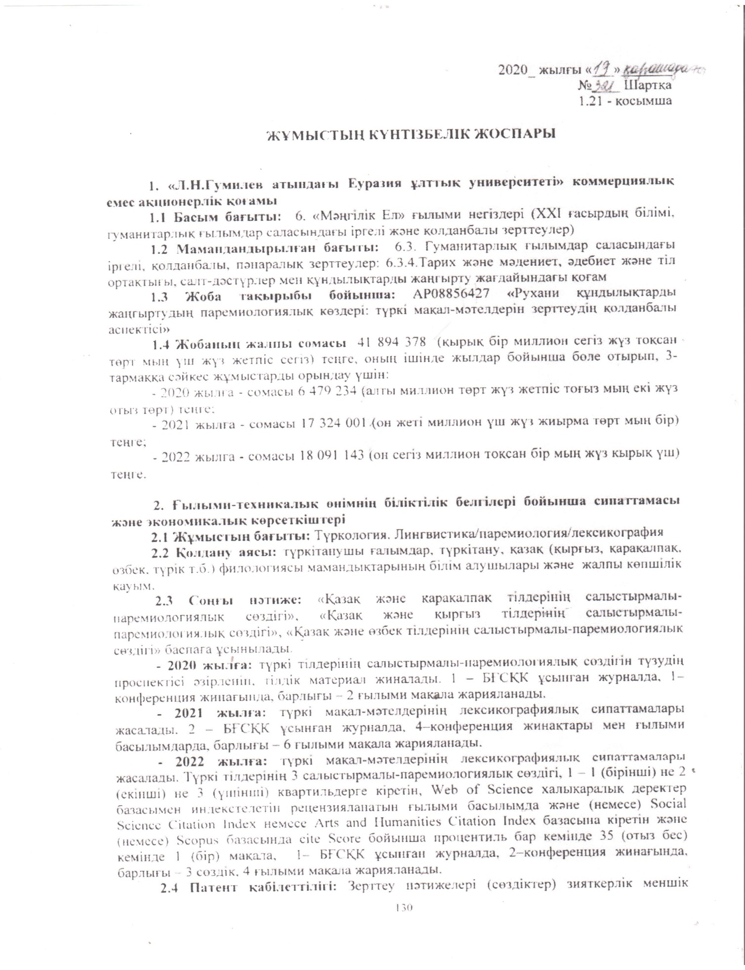
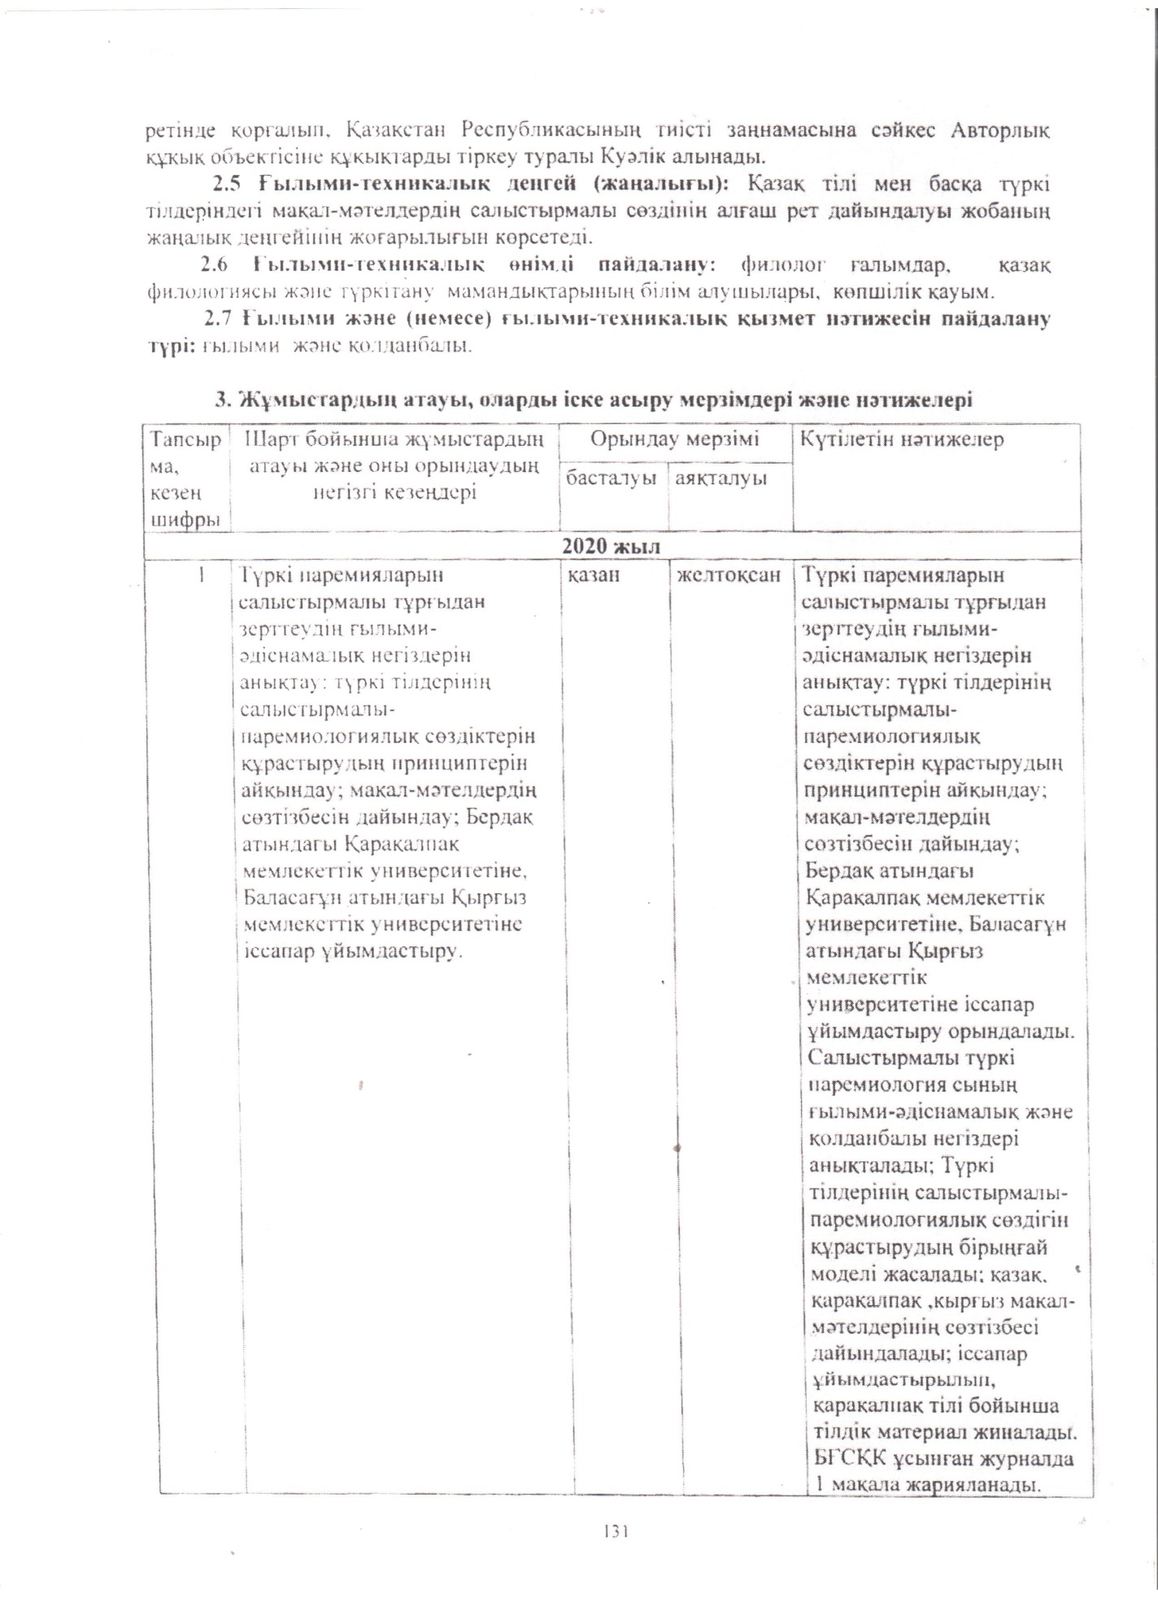

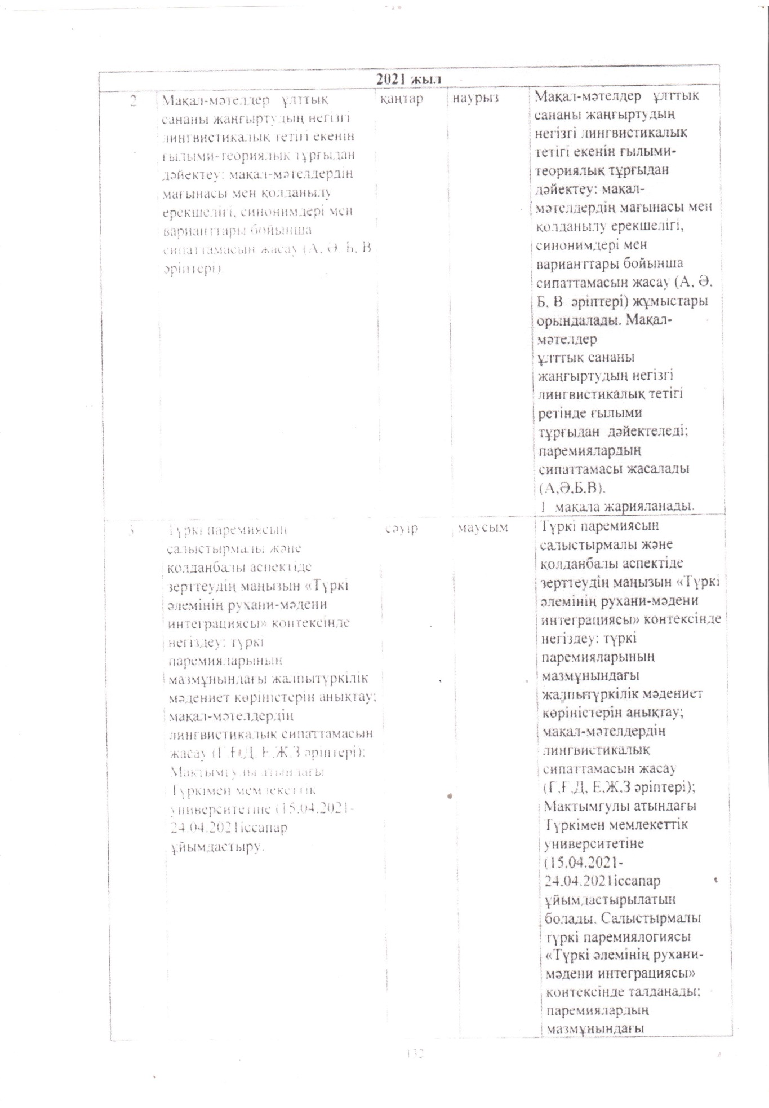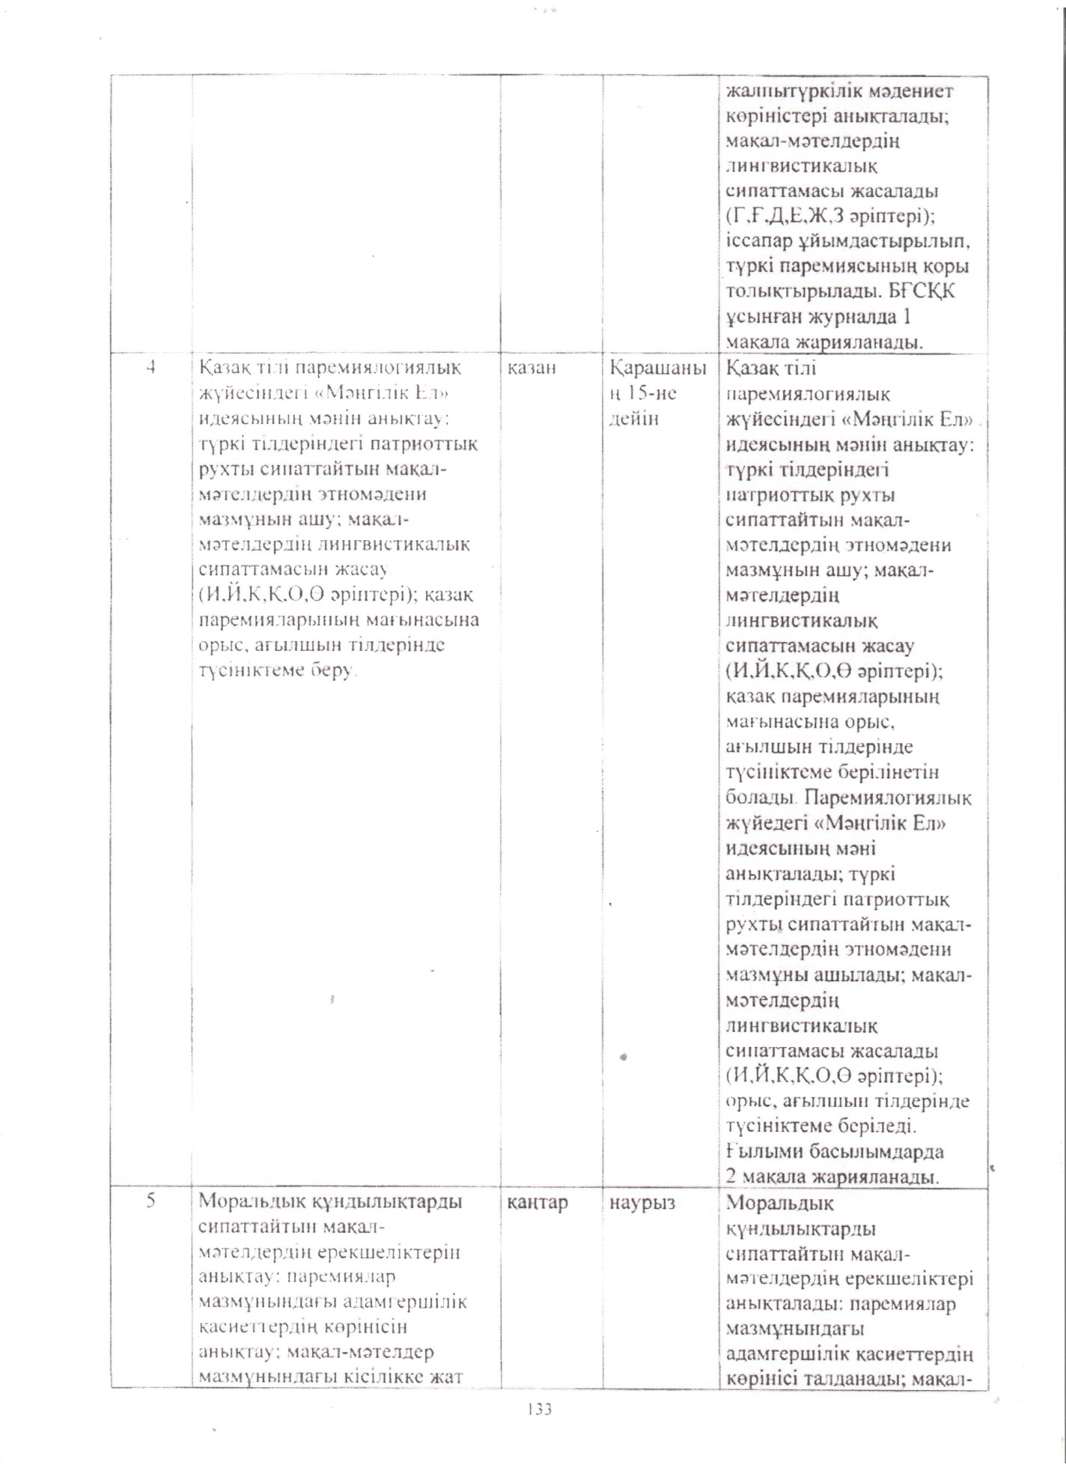
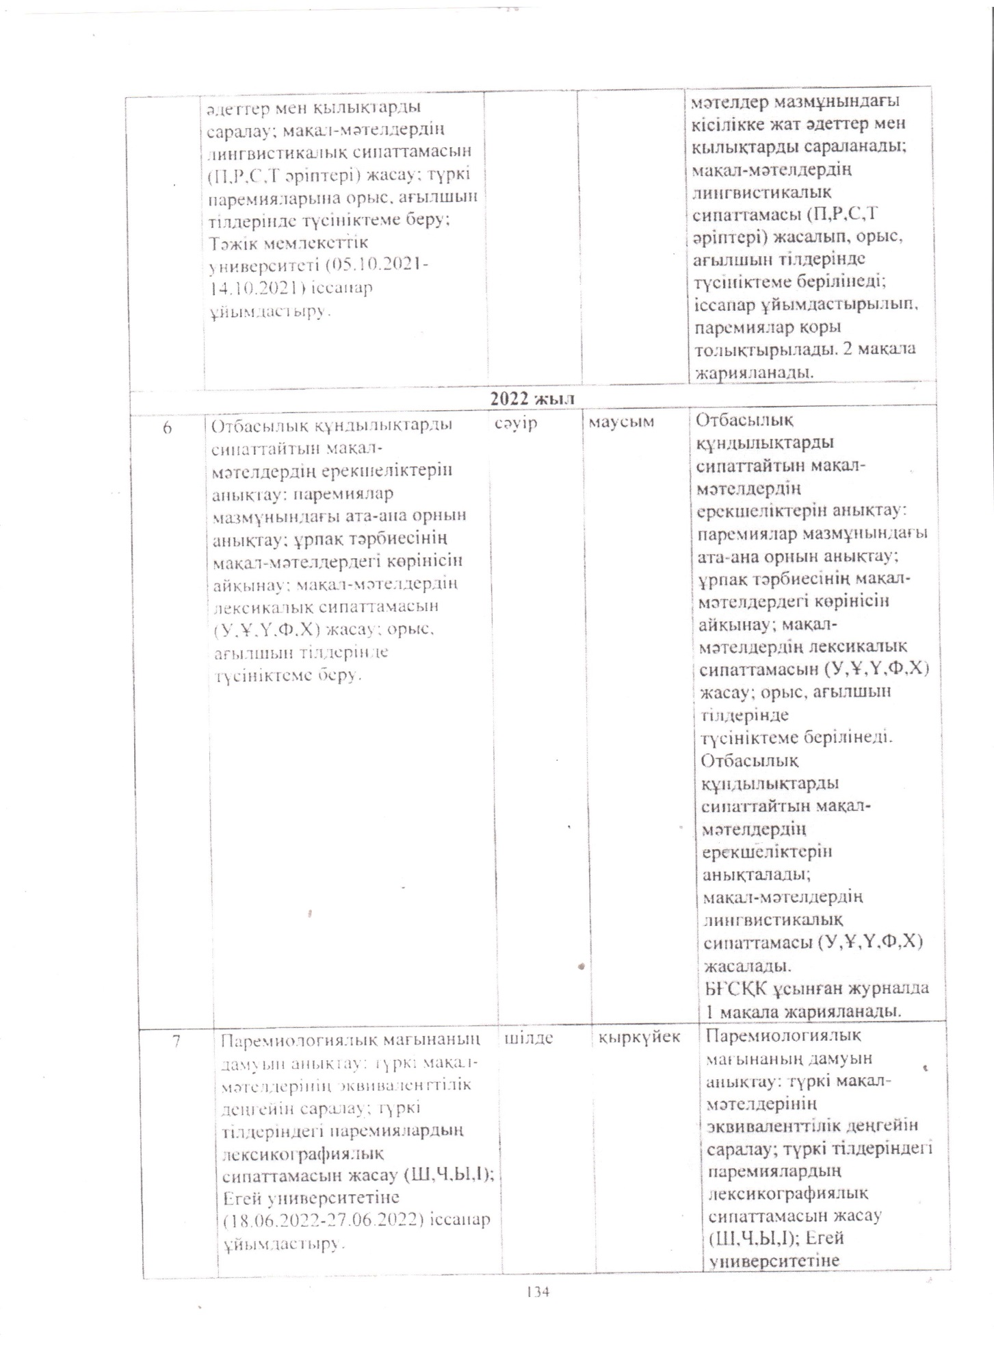
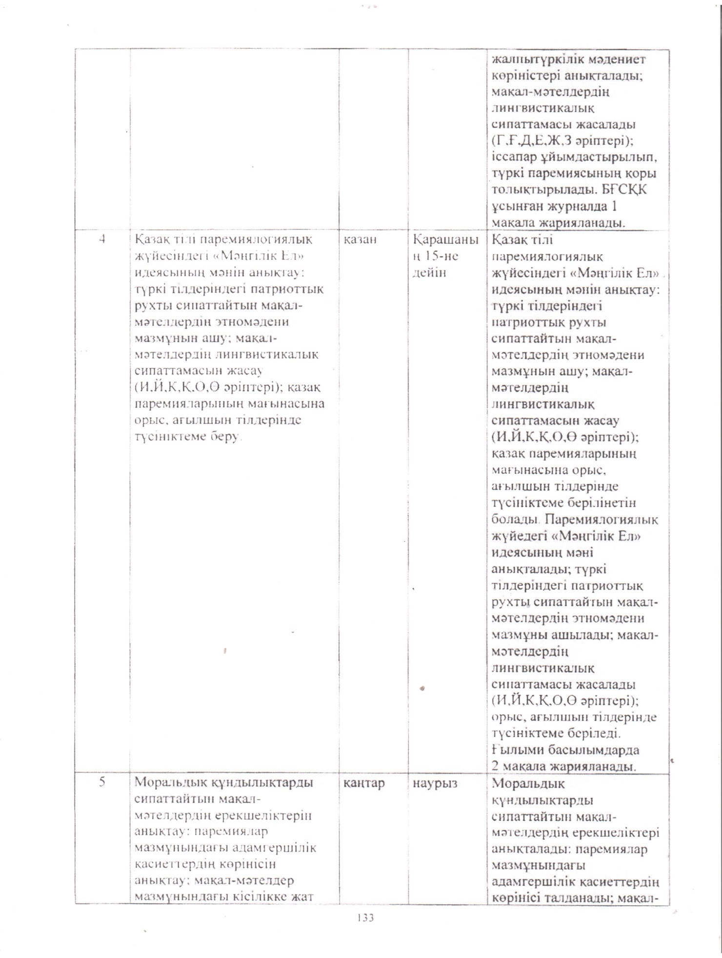

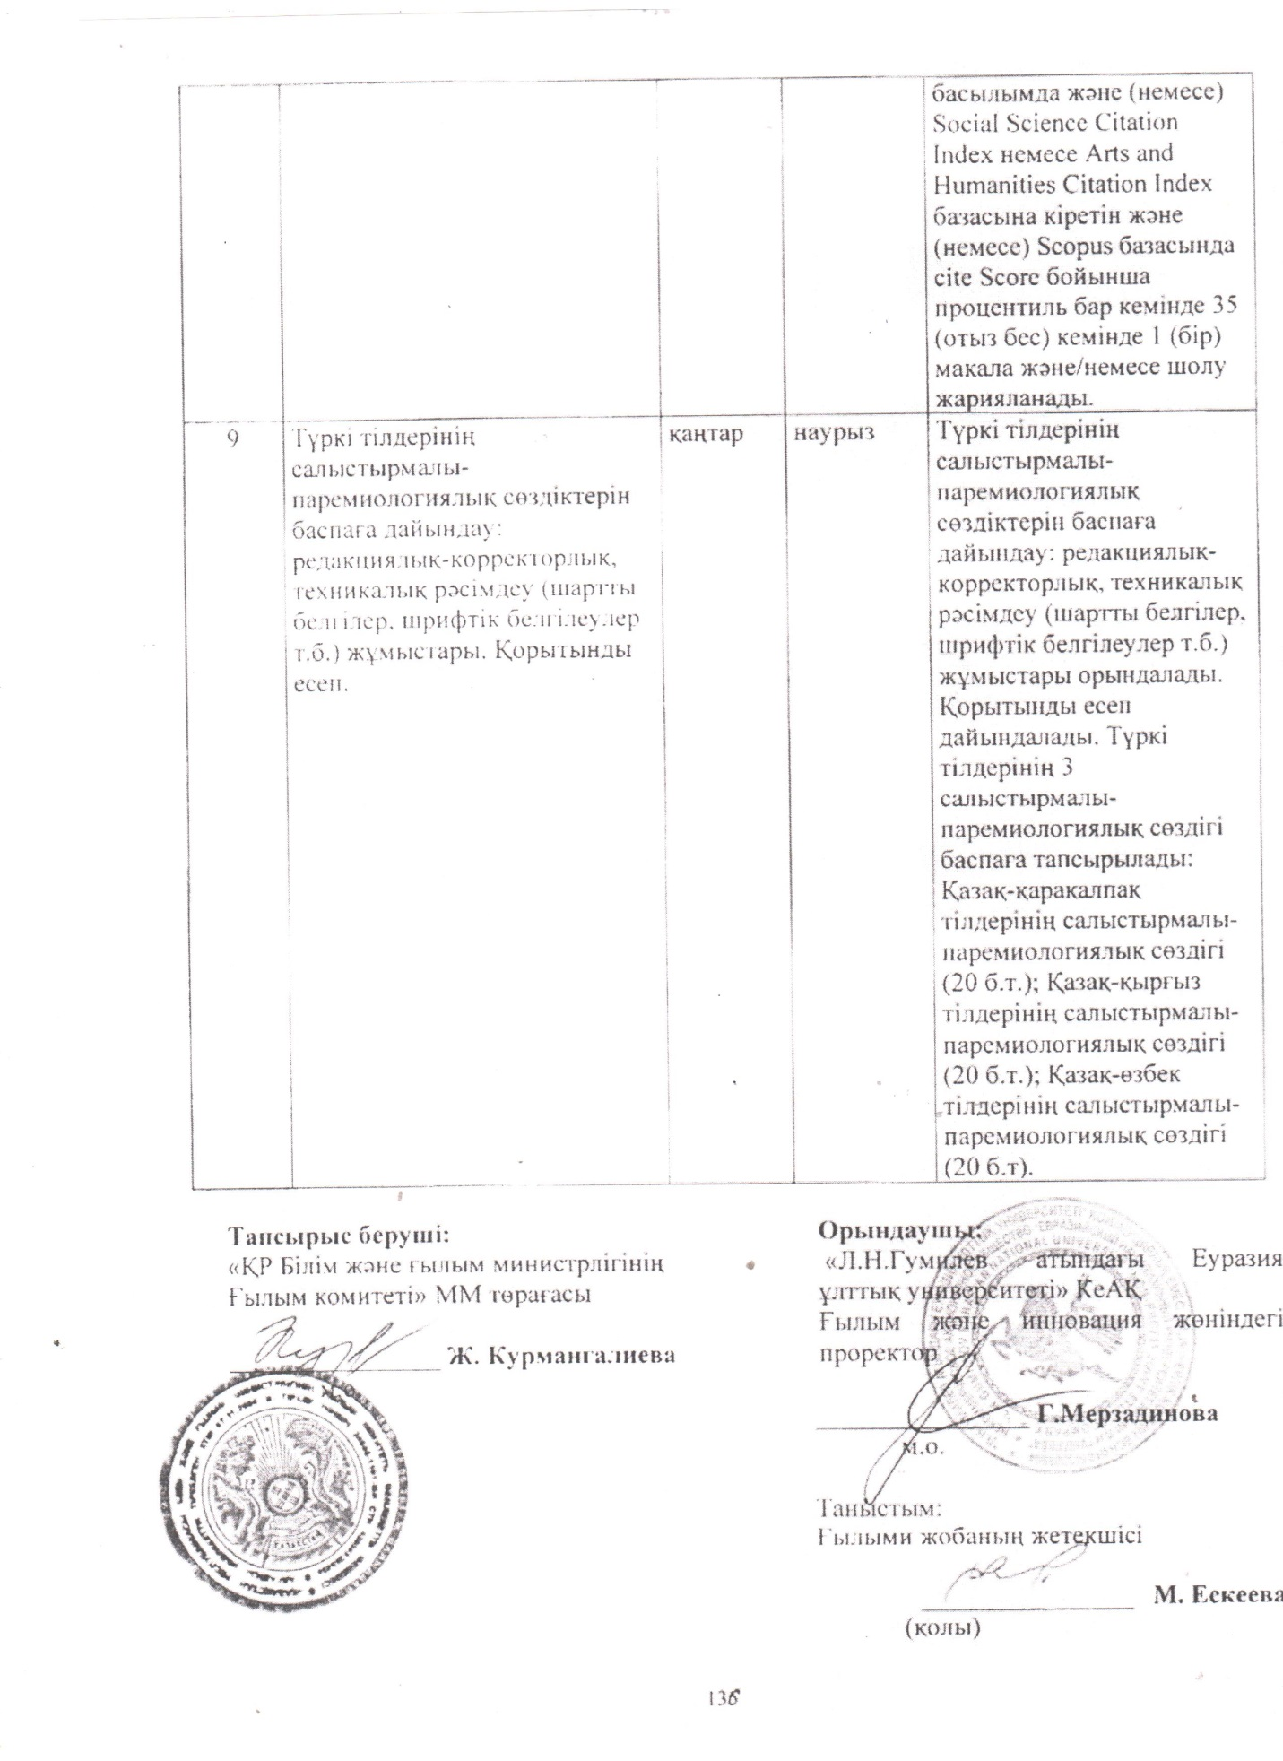

ҚОСЫМША Б
2020 жылғы жарияланымдар
